**详细设计规约说明书**

目录

**修订历史** 1

**1 引言** 2

**1.1 编写目的** 2

**1.2 背景与依据** 2

**1.3 参考资料** 2

**2 系统软件结构** 3

**3 子系统设计** 3

**3.1 个人信息子系统** 3

**3.1.1 子系统描述** 3

**3.1.2 功能** 4

**3.2 约球子系统** 4

**3.2.1 子系统描述** 4

**3.2.2 功能** 4

**3.3 课程子系统** 4

**3.3.1 子系统描述** 4

**3.3.2 功能** 5

**3.4 赛事子系统** 5

**3.4.1 子系统描述** 5

**3.4.2 功能** 5

**3.5 子系统间相互调用接口** 5

**3.5.1 个人信息子系统** 5

**3.5.2 约球子系统** 6

**3.5.3 课程子系统** 6

**3.5.4 赛事子系统** 6

**3.6 外部接口** 6

**3.6.1 小程序获得临时登录凭证code** 6

**3.6.2 小程序临时登录凭证code解析接口auth.code2Session** 7

**3.6.3 获得华为云相关操作签名** 7

**4 类设计** 8

**4.1 个人信息子系统：User类** 9

**4.1.1 功能** 10

**4.1.3 输入输出项** 10

**4.1.4 属性详细描述** 13

**4.1.5 方法详细描述及实现流程** 14

**4.1.6 类内、类外方法调用状态图** 30

**4.1.7 限制条件及出错处理** 30

**4.2 约球子系统：Room类** 31

**4.2.1 功能** 31

**4.2.2 输入输出项** 31

**4.2.3 属性详细描述** 35

**4.2.4 方法详细描述及实现流程** 36

**4.2.5 类内、类外方法调用状态图** 51

**4.2.6 限制条件及出错处理** 52

**4.3 课程子系统：Course类** 52

**4.3.1 功能** 53

**4.3.2 输入输出项** 53

**4.3.3 属性详细描述** 56

**4.3.4 方法详细描述及实现流程** 57

**4.3.5 类内、类外方法调用状态图** 73

**4.3.6 限制条件及出错处理** 74

**4.4 赛事子系统：Match类** 74

**4.4.1 功能** 75

**4.4.2 输入输出项** 75

**4.4.3 属性详细描述** 78

**4.4.4 方法详细描述及实现流程** 79

**4.4.5 类内、类外方法调用状态图** 94

**4.4.6 限制条件及出错处理** 94

**4.5 赛事子系统：Game类** 95

**4.5.1 功能** 95

**4.5.2 输入输出项** 95

**4.5.3 属性详细描述** 97

**4.5.4 方法详细描述及实现流程** 97

**4.5.5 类内、类外方法调用状态图** 102

**4.5.6 限制条件及出错处理** 103

**4.6 赛事子系统：Comment类** 103

**4.6.1 功能** 103

**4.6.2 输入输出项** 104

**4.6.3 属性详细描述** 105

**4.6.4 方法详细描述及实现流程** 106

**4.6.5 类内、类外方法调用状态图** 109

**4.6.6 限制条件及出错处理** 110

**1 引言**

**1.1 编写目的**

《详细设计书》是项目设计的第二个阶段，这个阶段的主要任务是在《概要设计书》基础上，对概要设计中产生的功能模块进行过程 描述，设计功能模块的内部细节，包括类的详细逻辑和接口及类之间 的调用关系，为编写源代码提供必要的说明。

从该阶段开发正式进⼊软件的实际开发阶段本阶段完成系统的大致设计并明确系统的数据结构与软件结构。在软件设计阶段主要是把 一个软件需求转化为软件表示的过程，这种表示只是描绘出软件的总 的概貌。

本文档的目的旨在推动软件工程的规范化，使设计人员遵循统⼀ 的详细设计书写规范，节省制作文档的时间，降低系统实现的风险， 做到系统设计资料的规范性与全面性，以利于系统的实现、测试、维 护、版本升级等。也就是进⼀步细化软件设计阶段得出的软件总体概 貌把它加工成在程序细节上⾮常接近于源程序的软件表示。

概要设计解决了软件系统总体结构设计的问题，包括整个软件系统的结构、模块划分、模块功能和模块间的联系等。详细设计则要解决如何实现各个模块的内部功能，即模块设计。具体的说，模块设计 就是要详细描述各模块中包含的类的处理逻辑及其提供接又的参 数格式、请求方式。但这并不等同于系统实现阶段用具体的语言编码，它只是对实现细节作精确的描述，这样编码阶段就可以将详细 设计中对功能实现的描述，直接翻译、转化为用某种程序设计语言书 写的程序。详细设计的详细程度，应达到可以编写程序的水平。

**1.2 背景与依据**

本项目使用微信小程序平台，小程序提供了一个简单、高效的应用开发框架和丰富的组件及API，帮助我们在微信中开发具有原生 APP 体验的服务。

本项目是设计与开发一款校园网球线上约球、赛事发布、排行榜、线上约课的微信小程序，构建校园网球平台，针对校园内全体师生，让校园内师生了解校园网球文化、了解校园网球圈，让更多的人了解网球，参与网球运动，爱上网球。让师生能够更快、更有效的了解到校园网球球友信息，不再因个人交际圈而受限；与认识、不认识的球友进行快速线上约球和约战；增加排位系统，结识业内大神，提高同学们对网球的积极性；让网球小白能找到学习网球的渠道，建立校园网球教练圈，打造校园网球生态圈，让校园网球迸发出蓬勃的生机，从而更好的在校园内传播网球文化。

本文档依据《概要设计规约文档》

**1.3 参考资料**

1. 概要设计规约
2. GB8567-88，计算机软件产品开发文件编程指南

* 软件工程:实践者的研究方法(英文版)(第8版).普莱斯曼 (Roger S.Pressman),马克西姆 (Bruce R.Maxim).机械工业出版社

**2 系统软件结构**

* 个人信息子系统与其他三个子系统之间存在相互调用关系，因为其他子系统需要用户的个人信息进行约球、报名课程、参加赛事等相关操作，个人信息子系统则需要统计其他三个子系统的数据以将历史数据展现给用户。
* 用到的下层系统为MySQL数据库、华为OBS服务与Wechat HTTP Service。其中每个子系统都会调用MySQL数据库提供的相关服务。个人信息子系统会调用华为OBS服务以实现认证图片的上传与获取功能，调用Wechat HTTP Service以辅助实现注册/登录功能。
* 上层系统为微信公众平台，会用到小程序的一些统计数据以便于开发者进行开发以及系统监控。
* 本系统没有平级系统。
* 用户操作的前端小程序界面会调用各个子系统提供的相关接口。

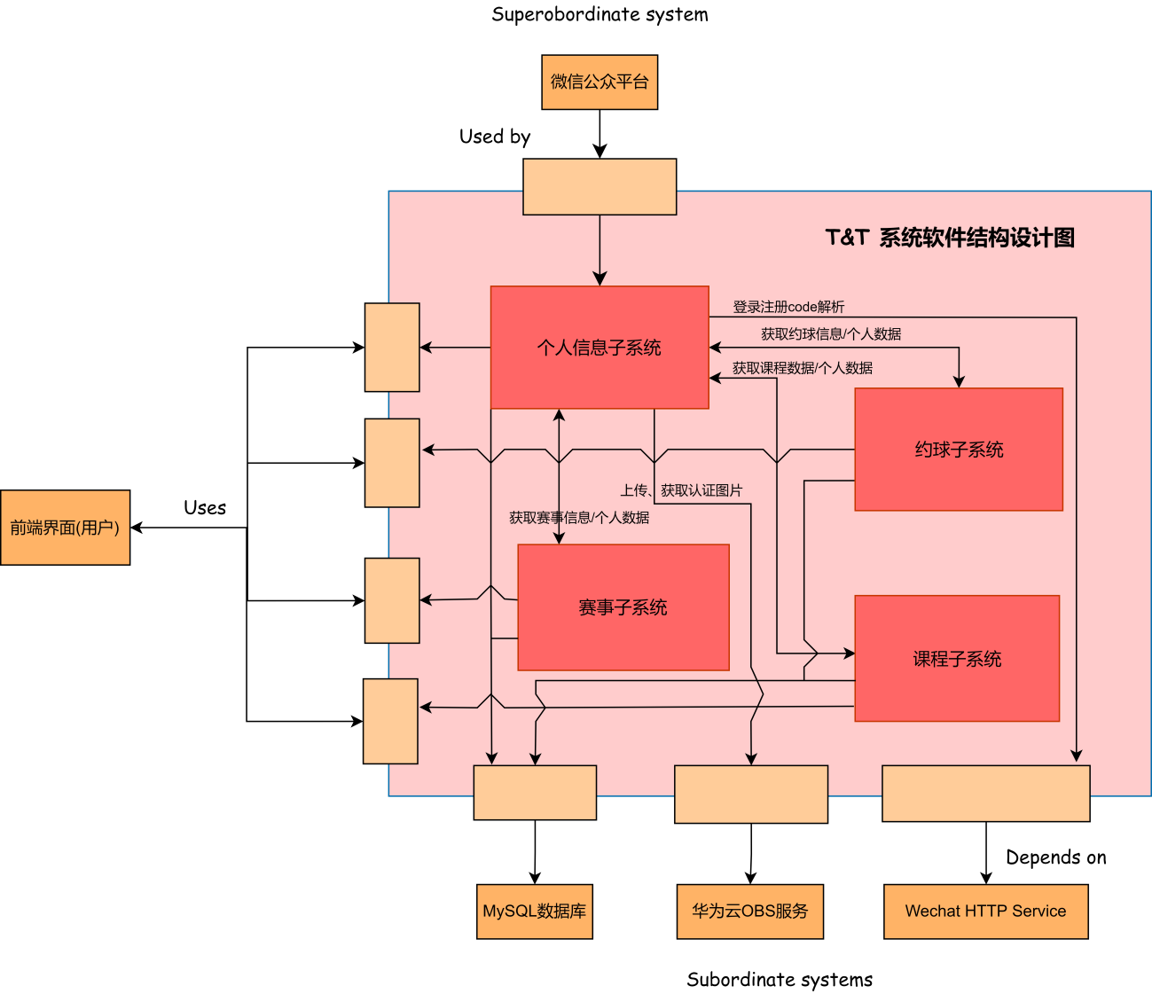

**3 子系统设计**

**3.1 个人信息子系统**

**3.1.1 子系统描述**

用户通过微信账号认证进行注册，成功注册之后系统会提示用户注册成功并完善用户个人信息，用户可以上传学生证来认证自己的学号，老师可以上传教练证来认证教练身份。系统根据用户的角色赋予用户权限。用户可以使用微信账号进行登录，可查看、修改个人信息。此外，可以在个人信息子系统中查看个人积分，并且在历史记录中，查看约球记录、报名赛事记录和课程信息。而管理员可以进行教练和校园一卡通的认证审核。

**3.1.2 功能**

* 普通用户相关功能
* 登录注册
* 修改个人信息
* 上传头像
* 一卡通账号认证
* 教练认证
* 查看约球历史
* 查看加入课程
* 查看加入比赛
* 管理员相关
* 认证教练
* 认证一卡通

**3.2 约球子系统**

**3.2.1 子系统描述**

在约球子系统中，用户可以通过条件筛选或模糊搜索查看所有的房间列表。自行输入：名称、时间、地点、人数、私密性、密码（如果是私密的）、备注从而建立房间并发布到约球信息界面。发布后其余用户在搜索房间时可以选择加入房间。用户可以查看我创建的房间和我加入的房间，并有权退出房间。特殊地，当用户为房主时为解散房间。

**3.2.2 功能**

* 普通用户相关功能
* 创建房间
* 加入房间
* 退出房间

**3.3 课程子系统**

**3.3.1 子系统描述**

在课程子系统中，用户可查看所有的课程列表和我报名的课程列表，点击课程查看该课程的详细信息和发布课程的教练的基本信息。并选择加入或退出课程。教练可以发布课程、修改课程和解散由自己发布的课程。

**3.3.2 功能**

* 普通用户相关功能
* 查看全部课程
* 查看已报名课程
* 报名课程
* 退出课程
* 查看教练信息
* 教练相关功能
* 发布课程
* 修改课程
* 删除课程

**3.4 赛事子系统**

**3.4.1 子系统描述**

赛事子系统主要为赛事提供相关操作服务。管理员可在赛事子系统中发布赛事信息，用户可查看赛事信息并加入可加入的赛事。用户也可在赛事下进行评论，对于每条评论也可以点赞与取消点赞，管理员可以置顶某条评论。项目中区分了比赛Match与赛事Game两个概念，用户加入的赛事为Match，管理员可以为赛事编排对局Game，编排对局时需要将对局添加到对应赛事中，并将参加此赛事的人员添加到对局中。用户可以查看自己所加入赛事的编排信息。

**3.4.2 功能**

* 普通用户相关功能
* 查看赛事信息
* 加入赛事
* 评论赛事
* 点赞评论
* 管理员相关功能
* 发布赛事
* 编排赛事
* 录入比赛结果
* 置顶评论

**3.5 子系统间相互调用接口**

上述四个子系统中，存在开放给其他子系统调用的接口调用的接口，下面分别进行说明。

**3.5.1 个人信息子系统**

* **获得用户个人信息接口**

**接口地址：**user.getInfo(string uid)

**参数说明：**1.uid:string 用户账号id

**返回值：**用户个人信息键值对。

**功能：**其他子系统调用此接口可以获取用户个人信息，包括用户名、头像、账号、简介信息，用户在加入房间、课程与赛事，查看教练信息，查看评论时会用到这些个人信息。

**3.5.2 约球子系统**

* **获得约球历史记录接口**

**接口地址：**room.getHistory(string uid)

**参数说明：**1.uid:string 用户账号id

**返回值：**约球房间记录列表(每一项包括房间类的各项属性，详见类设计部分)。

**功能：**用户个人信息子系统调用此接口可以获得用户已经参加过的约球房间的记录。

* **查看当前约球记录接口**

**接口地址：**room.getCurrentRoom(string uid)

**参数说明：**1.uid:string 用户账号id

**返回值：**约球房间记录列表(每一项包括房间类Room的各项属性，详见类设计部分)。

**功能：**用户个人信息子系统调用此接口可以获得用户当前参加的约球房间的记录。

**3.5.3 课程子系统**

* **获得参加课程信息接口**

**接口地址：**course.getEnterCourse(string uid)

**参数说明：**1.uid:string 用户账号id

**返回值：**课程记录列表(每一项包括课程类Course的各项属性，详见类设计部分)。

**功能：**用户个人信息子系统调用此接口可以获得用户参加的课程的信息。

**3.5.4 赛事子系统**

* **获得参加赛事信息接口**

**接口地址：**course.getEnterMatch(string uid)

**参数说明：**1.uid:string 用户账号id

**返回值：**赛事记录列表(每一项包括赛事类Match的各项属性，详见类设计部分)。

**功能：**用户个人信息子系统调用此接口可以获得用户参加的赛事的信息。

* **获得所参加赛事中的对局信息接口**

**接口地址：**course.getEnterGameInMatch(string uid, int mid)

**参数说明：**1.uid:string 用户账号id 2.mid:int 赛事id

**返回值：**对局记录列表(每一项包括对局类Game的各项属性，详见类设计部分)。

**功能：**用户个人信息子系统调用此接口可以获得用户参加的赛事中的的自身对局安排的信息。

**3.6 外部接口**

下面列出的三个外部接口均是在个人信息子系统中调用的。

**3.6.1 小程序获得临时登录凭证code**

**接口地址：**wx.login()

**请求方式：**GET

**请求数据类型：**application/JSON

**接口描述：**调用接口获取登录凭证（code）。

**请求参数**：无

**返回值示例：**

|  |
| --- |
| JSON  {  "code": "xxx",  } |

**3.6.2 小程序临时登录凭证code解析接口auth.code2Session**

**接口地址：**/api/course/enter/exit

**请求方式：**GET

**请求数据类型**：application/x-www-form-urlencoded

**接口描述：**根据用户临时登录凭证code换取用户在小程序中的唯一标识open-id与session-key

**请求参数：**

|  |  |  |  |
| --- | --- | --- | --- |
| **参数名称** | **是否必须** | **数据类型** | **数据说明** |
| code | true | string | 用户登录小程序的临时凭证 |

**返回值示例：**

|  |
| --- |
| JSON  {  "open_id": "xxx",  "session_key": "xxx"  } |

**3.6.3 获得华为云相关操作签名**

**接口：**querySignature

**接口描述：**此接口在后端服务中调用，用于获得华为云OBS服务相关操作请求中时所需签名

**请求参数：**

|  |  |  |  |
| --- | --- | --- | --- |
| **参数名称** | **是否必须** | **数据类型** | **数据说明** |
| httpMethod | true | String | 操作http方法类型 |
| headers | true | Map<String,String> | 操作请求头 |
| quires | true | Map<String,String> | 操作请求查询内容 |
| bucketName | true | String | 桶名称 |
| objectName | true | String | 对象名称 |
| expires | true | long | 有效时间(秒) |

**返回值：**签名字符串

**4 类设计**

总类图下图所示。

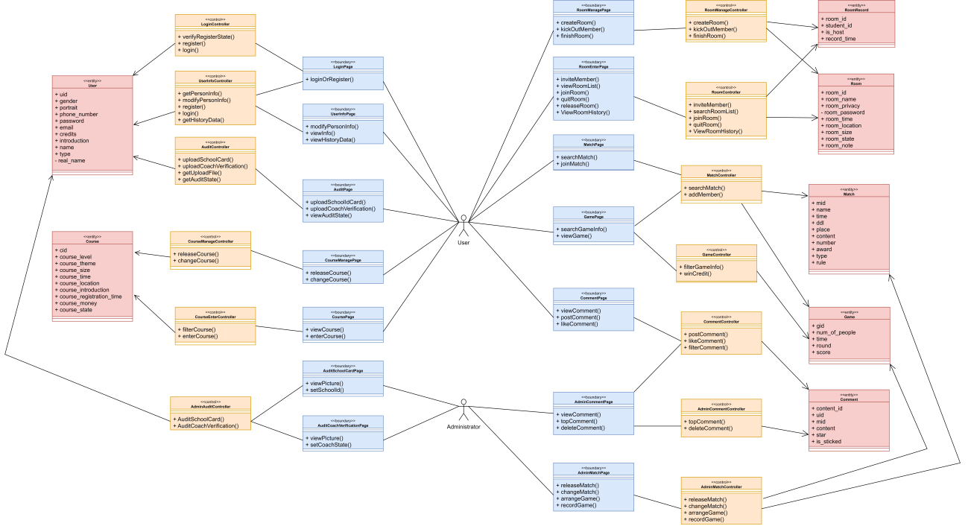

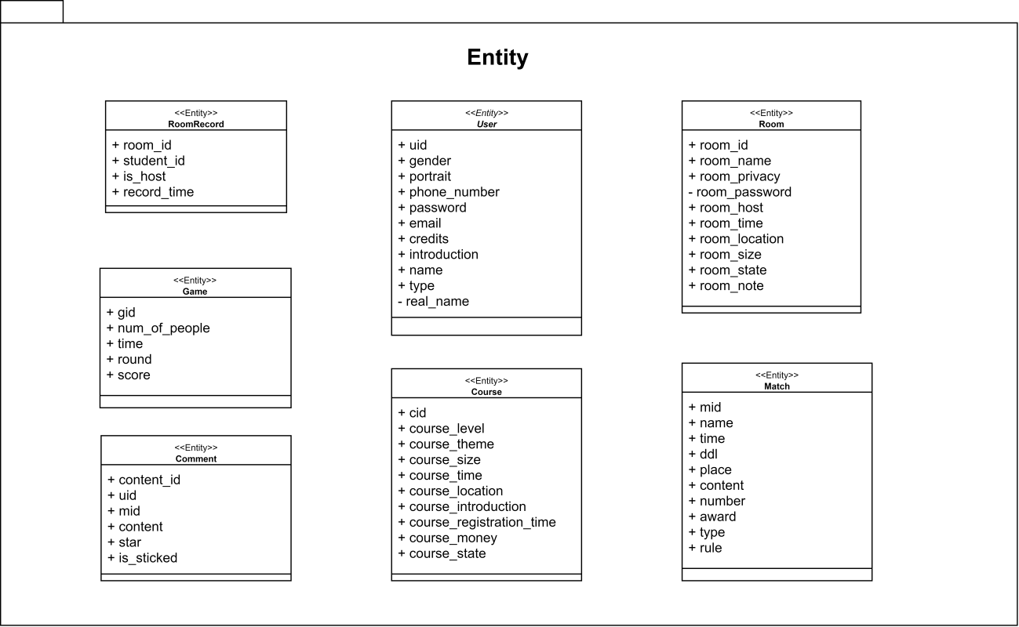

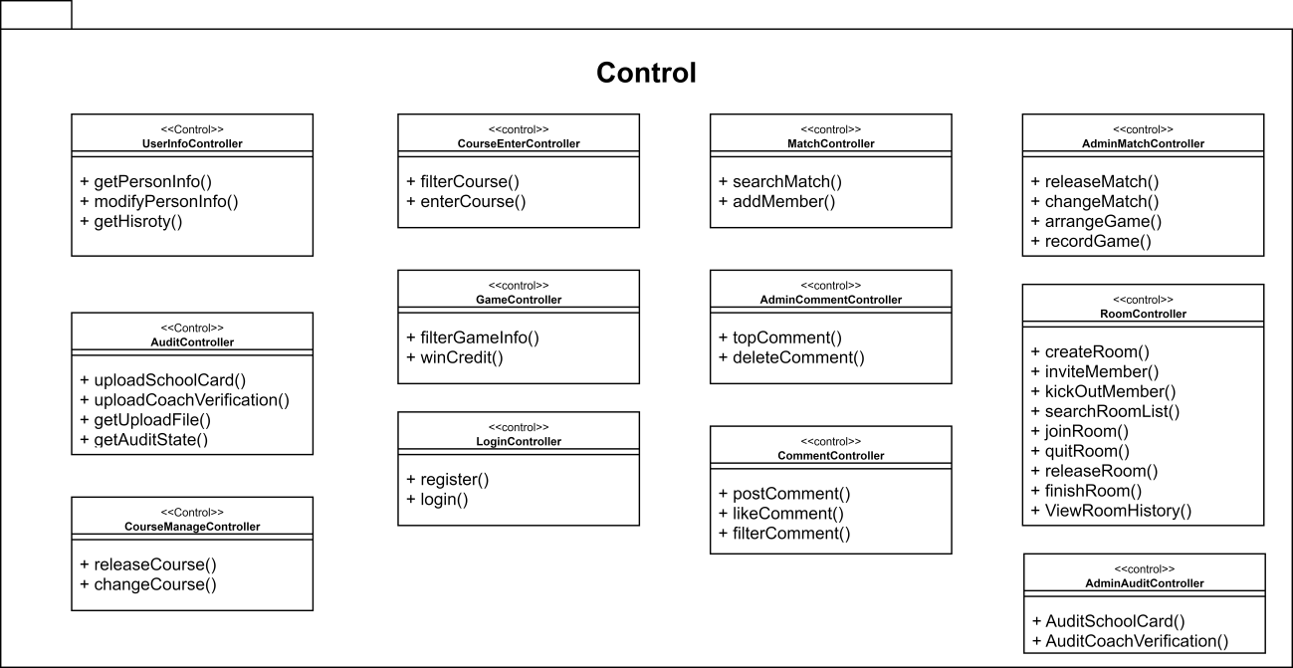

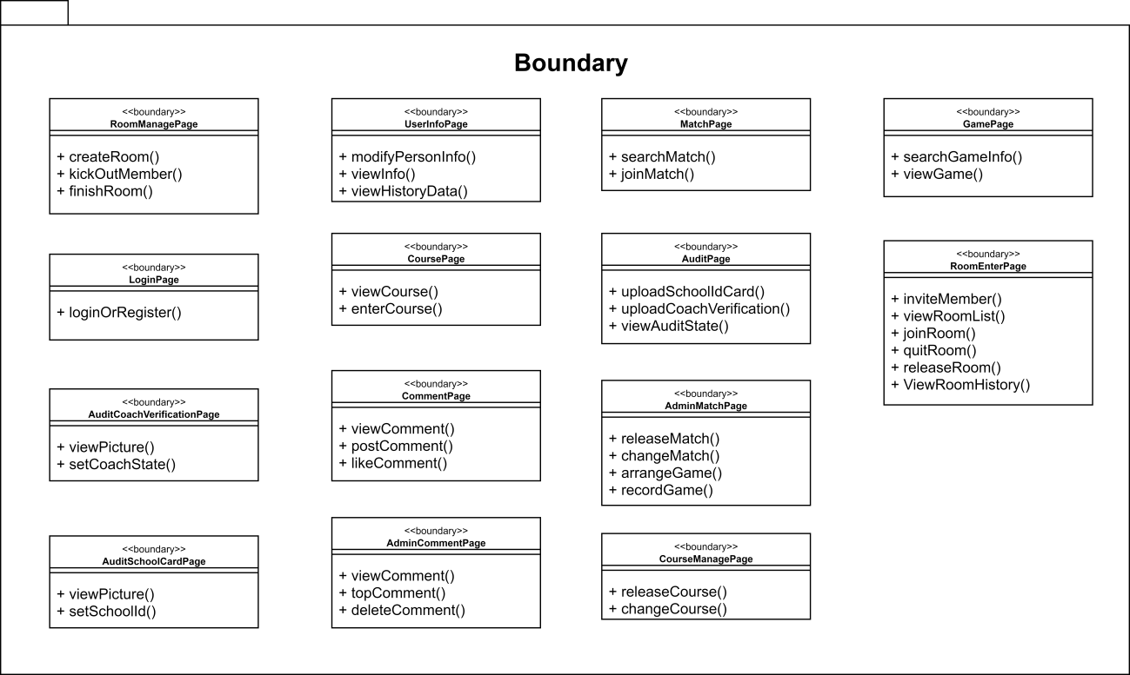

**4.1 个人信息子系统：User类**

下面类图展示的是User及与它们相关的控制类与边界类，即个人信息管理子系统相关类图。



**4.1.1 功能**

* 查询积分
* 获取积分
* 查看个人信息
* 修改个人信息
* 认证成为教练
* 获取约球历史信息
* 获取赛事历史信息
* 获取课程历史信息

**4.1.3 输入输出项**

**4.1.3.1 getUserById**

* 输入项

|  |  |  |  |
| --- | --- | --- | --- |
| **参数名称** | **是否必须** | **数据类型** | **数据类型说明** |
| uid | true | String | 用户的唯一编号 |

* 输出项

|  |  |  |
| --- | --- | --- |
| **参数名称** | **数据类型** | **说明** |
| nowUser | User类 | 返回一个唯一uid的默认User类 |

**4.1.3.2 updateInfo**

* 输入项

|  |  |  |  |
| --- | --- | --- | --- |
| **参数名称** | **是否必须** | **数据类型** | **数据说明** |
| uid | true | string | 用户在小程序内唯一编号 |
| email | false | string | 用户邮箱 |
| gender | false | string | 用户性别 |
| introduction | false | string | 用户简介 |
| name | false | string | 用户名 |
| schoolId | false | string | 用户学号/工号 |
| phoneNumber | false | string | 用户手机号 |

* 输出项

|  |  |  |
| --- | --- | --- |
| **参数名称** | **数据类型** | **说明** |
| message | bool | 返回是否更新成功 |

**4.1.3.3 getVerifySchoolIdState**

* 输入项

|  |  |  |  |
| --- | --- | --- | --- |
| **参数名称** | **是否必须** | **数据类型** | **数据说明** |
| uid | true | string | 用户在小程序内唯一编号 |

* 输出项

|  |  |  |
| --- | --- | --- |
| **参数名称** | **数据类型** | **说明** |
| type | string | 用户的学号状态 |
| url | string | 照片的网址 |

**4.1.3.4 getVerifyState**

* 输入项

|  |  |  |  |
| --- | --- | --- | --- |
| **参数名称** | **是否必须** | **数据类型** | **数据说明** |
| uid | true | string | 用户在小程序内唯一编号 |

* 输出项

|  |  |  |
| --- | --- | --- |
| **参数名称** | **数据类型** | **说明** |
| type | int | 用户的状态 |
| url | string | 照片的网址 |

**4.1.3.5 setSchoolAuditFail**

* 输入项

|  |  |  |  |
| --- | --- | --- | --- |
| **参数名称** | **是否必须** | **数据类型** | **数据类型说明** |
| uid | true | String | 用户的唯一编号 |

* 输出项

|  |  |  |
| --- | --- | --- |
| **参数名称** | **数据类型** | **说明** |
| message | bool | 是否请求成功 |

**4.1.3.6 beCoach**

* 输入项

|  |  |  |  |
| --- | --- | --- | --- |
| **参数名称** | **是否必须** | **数据类型** | **数据类型说明** |
| uid | true | String | 用户的唯一编号 |

* 输出项

|  |  |  |
| --- | --- | --- |
| **参数名称** | **数据类型** | **说明** |
| message | bool | 是否请求成功 |

**4.1.3.7 getAllRoom**

* 输入项

|  |  |  |  |
| --- | --- | --- | --- |
| **参数名称** | **是否必须** | **数据类型** | **数据类型说明** |
| uid | true | String | 用户的唯一编号 |

* 输出项

|  |  |  |
| --- | --- | --- |
| **参数名称** | **数据类型** | **说明** |
| roomList | List<Room> | 用户参加过的所有约球房间 |

**4.1.3.8 getAllMatch**

* 输入项

|  |  |  |  |
| --- | --- | --- | --- |
| **参数名称** | **是否必须** | **数据类型** | **数据类型说明** |
| uid | true | String | 用户的唯一编号 |

* 输出项

|  |  |  |
| --- | --- | --- |
| **参数名称** | **数据类型** | **说明** |
| matchList | List<Match> | 用户参加过的所有赛事记录 |

**4.1.3.9 getAllCourse**

* 输入项

|  |  |  |  |
| --- | --- | --- | --- |
| **参数名称** | **是否必须** | **数据类型** | **数据类型说明** |
| uid | true | String | 用户的唯一编号 |

* 输出项

|  |  |  |
| --- | --- | --- |
| **参数名称** | **数据类型** | **说明** |
| courseList | List<Course> | 用户参加过的所有课程信息 |

**4.1.4 属性详细描述**

1. uid

* 定义：uid：String=null
* 说明：用户在本系统中的唯一编号，由创建该类时自动生成，之后不可以改变

1. credits

* 定义：credits：int=0
* 说明：用户的积分，初始值默认为0，可以通过其他行动消耗或者获取积分，积分值不能为负数

1. email

* 定义：email：String=null
* 说明：用户的邮箱，初始值为空，用户可以添加或者修改自己的邮箱，注意邮箱必须是符合邮箱的命名规则的。

1. gender

* 定义：gender：int=3
* 说明：用户的性别，1代表男，2代表女，3为初始默认值，代表未知

1. introduction

* 定义：introduction：String=null
* 说明：用户的个人简介，初始值为空，用户可以添加或修改自己的个人简介，个人简介的内容必须符合社会主义核心价值观。

1. name

* 定义：name:String
* 说明：用户的用户名，初始值为某个默认值，用户可以修改自己的用户名，用户名不可以和其他用户名重复，且命名必须符合社会主义核心价值观

1. phone_number

* 定义：phone_number：String=null
* 说明：用户的手机号，初始值为空，用户可以在之后添加和修改自己的手机号，但是手机号必须是11位且必须符合手机号的通用格式

1. portrait

* 定义：portrait：String=null
* 说明：用户的头像存储编码，初始值为空，用户可以在之后上传、修改自己的头像

1. type

* 定义：type：int=1
* 说明：用户的类型，1代表普通用户，2代表教练，3代表普通用户审核中，4代表普通用户审核失败，用户默认初始值为1

1. school_id

* 定义：school_id：String=null
* 说明：用户的同济大学学号/工号，初始值为空，用户可以通过上传相关证件，由管理员输入学号

**4.1.5 方法详细描述及实现流程**

**4.1.5.1 getUserById**

定义：[当用户获取个人信息时]User(nowUser):=getUserById(uid)

接收参数：用户的uid

返回值：现在用户的User类

功能描述：用户通过uid返回其个人基本信息

实现流程：

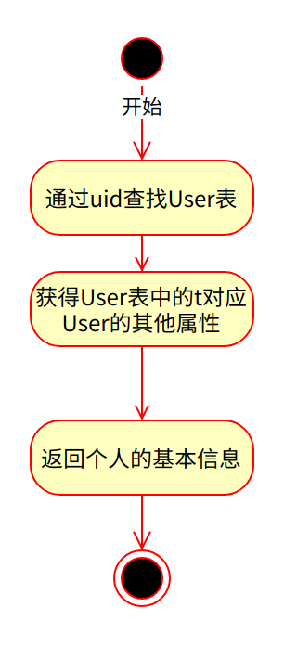

**4.1.5.2 updateInfo**

定义：[当用户新增或修改个人信息时]bool(message):=updateInfo(uid,email,gender,introduction,name,phone_number,school_id)

接收参数：用户的uid，修改的邮箱，性别，个人简介，用户名，手机号，学号

返回值：是否修改成功

功能描述：用户将修改的个人信息，比如邮箱，性别，个人简介，用户名，手机号等信息保存在User类中

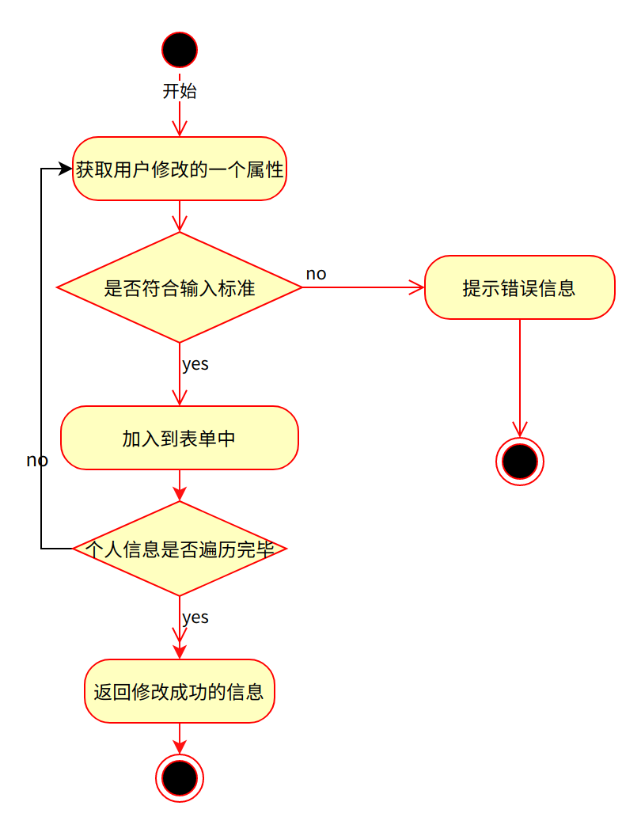

**4.1.5.3 getVerifySchoolIdState**

定义： [当需要获取某用户学号状态]string(type):= getVerifySchoolIdState(uid)

接收参数：某用户的uid

返回值：用户的学号状态

功能描述：传入uid，获得用户学号状态

实现流程：

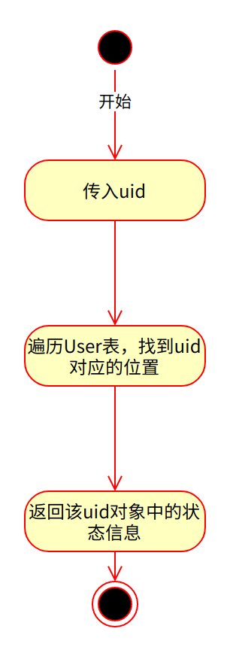

**4.1.5.4 getVerifyState**

定义： [当需要获取某用户目前状态]string(type):= getVerifyState(uid)

接收参数：某用户的uid

返回值：用户的目前状态

功能描述：传入uid，获得用户目前状态

实现流程：



**4.1.5.5 setSchoolAuditFail**

定义： [当需要拒绝用户的学号认证时]bool(message):= setSchoolAuditFail(uid)

接收参数：某用户的uid

返回值：请求是否成功

功能描述：传入uid，拒绝该用户的学号认证

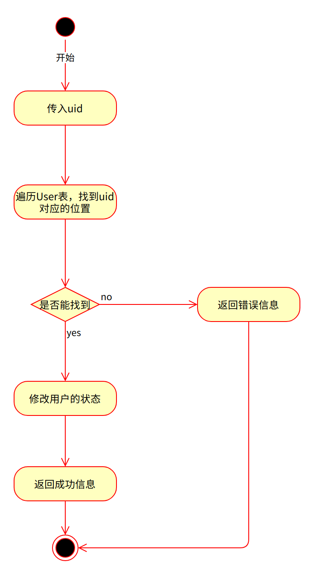

**4.1.5.6 beCoach**

定义： [当需要通过教练认证时]bool(message):= beCoach(uid)

接收参数：某用户的uid

返回值：请求是否成功

功能描述：传入uid，通过教练认证

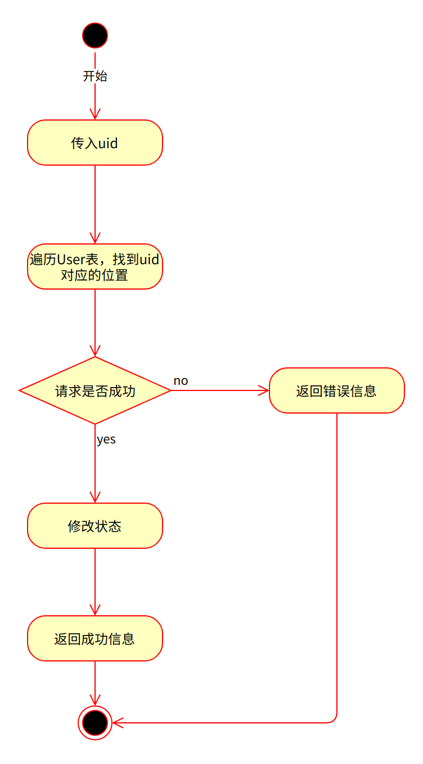

**4.1.5.7 getAllRoom**

定义： [当需要获取某用户加入的所有约球房间信息时]List<Room>(roomList):= getAllRoom(uid)

接收参数：某用户的uid

返回值：元素类型为Room的List

功能描述：获取某用户加入的所有约球房间

实现流程：

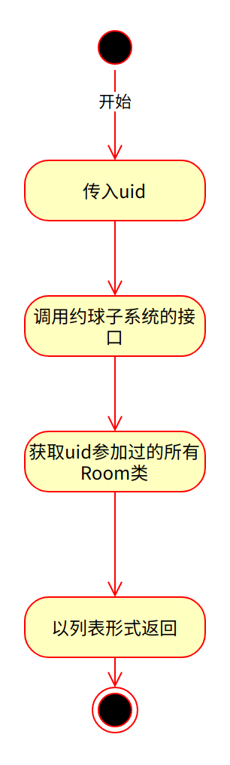

**4.1.5.8 getAllMatch**

定义： [当需要获取某用户参加的所有赛事信息时]List<Match>(roomList):= getAllMatch(uid)

接收参数：某用户的uid

返回值：元素类型为Match的List

功能描述：获取某用户报名的所有赛事

实现流程：

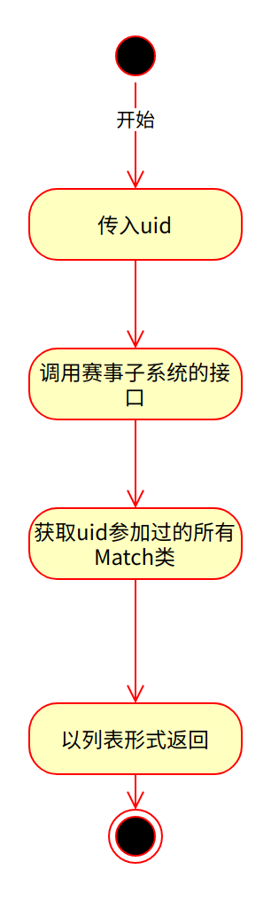

**4.1.5.9 getAllCourse**

定义： [当需要获取某用户参加的所有课程信息时]List<Course>(courseList):= getAllCourse(uid)

接收参数：某用户的uid

返回值：元素类型为Course的List

功能描述：获取某用户报名的所有课程

实现流程：

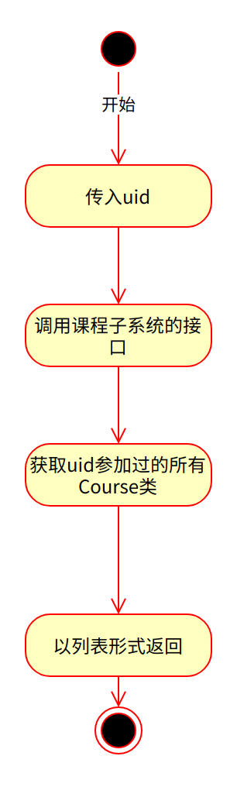

**4.1.6 类内、类外方法调用状态图**

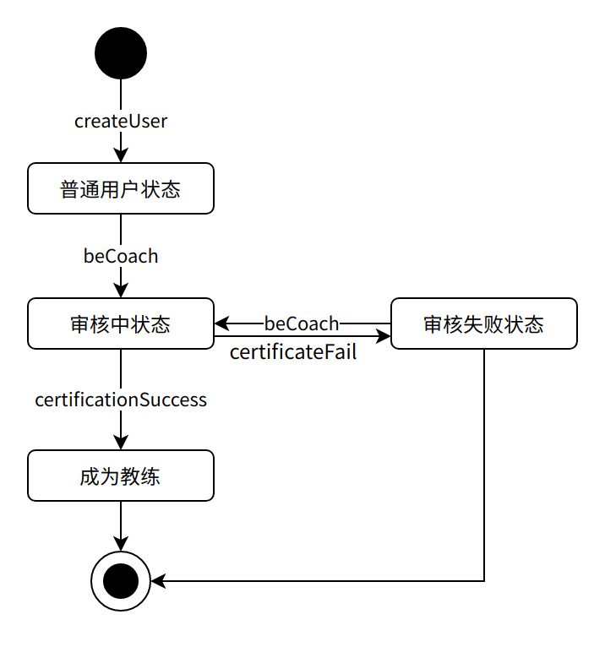

**4.1.7 限制条件及出错处理**

**4.1.7.1 出错信息**

* 修改个人信息时如果内容不符合要求，会返回“重新填写”的提示
* 上传照片证件失败时，会返回500的错误码
* 当用户名与其他用户名重名时，会提示该用户名无效的提示

**4.1.7.2 补救措施**

* 重新填写符合规范的个人信息
* 更改用户名直到与该用户名与数据库其他用户名不冲突

**4.2 约球子系统：Room类**

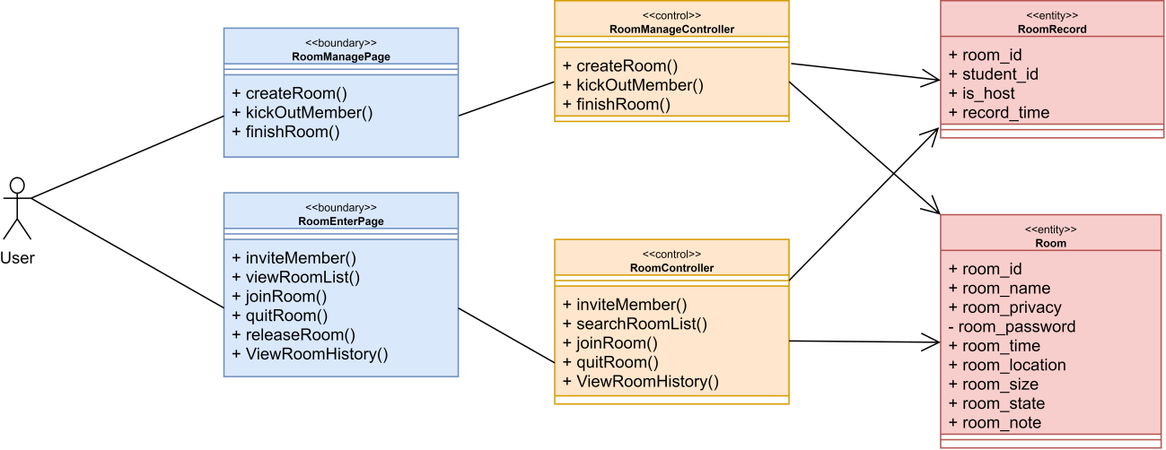

**4.2.1 功能**

* 约球信息管理（增加、删除、查看、修改）
* 创建、加入房间
* 解散、退出房间

**4.2.2 输入输出项**

**4.2.2.1 createRoom**

* 输入项

|  |  |  |  |
| --- | --- | --- | --- |
| **参数名称** | **是否必须** | **数据类型** | **说明** |
| capacity | true | int | 房间容量，双人间或四人间 |
| location | true | String | 约球地址 |
| name | true | String | 房间名称 |
| note | false | String | 房间备注 |
| password | false | String | 房间密码 |
| privacy | true | int | 房间私密性，0为公开，1为私密 |
| time | true | timestamp | 约球日期 |

* 输出项

|  |  |  |
| --- | --- | --- |
| **参数名称** | **数据类型** | **说明** |
| newRoom | Room类 | 成功创建的房间 |

**4.2.2.2 findRoomByName**

* 输入项

|  |  |  |  |
| --- | --- | --- | --- |
| **参数名称** | **是否必须** | **数据类型** | **说明** |
| name | false | String | 查询的关键词 |

* 输出项

|  |  |  |
| --- | --- | --- |
| **参数名称** | **数据类型** | **说明** |
| roomList | List<Room类> | 查询到的房间列表 |

**4.2.2.3 getAllMember**

* 输入项

|  |  |  |  |
| --- | --- | --- | --- |
| **参数名称** | **是否必须** | **数据类型** | **数据类型说明** |
| rid | true | int | 房间id |

* 输出项

|  |  |  |
| --- | --- | --- |
| **参数名称** | **数据类型** | **说明** |
| userList | List<User类> | 查询到的房间成员列表 |

**4.2.2.4 getAllRoom**

* 输入项

|  |  |  |  |
| --- | --- | --- | --- |
| **参数名称** | **是否必须** | **数据类型** | **数据类型说明** |
| uid | true | String | 用户id |

* 输出项

|  |  |  |
| --- | --- | --- |
| **参数名称** | **数据类型** | **说明** |
| roomList | List<Room类> | 用户加入的房间列表 |

**4.2.2.5 getRoomHost**

* 输入项

|  |  |  |  |
| --- | --- | --- | --- |
| **参数名称** | **是否必须** | **数据类型** | **数据类型说明** |
| rid | true | int | 房间id |

* 输出项

|  |  |  |
| --- | --- | --- |
| **参数名称** | **数据类型** | **说明** |
| roomHost | User类 | 该房间的房主信息 |

**4.2.2.6 updateRoomData**

* 输入项

|  |  |  |  |
| --- | --- | --- | --- |
| **参数名称** | **是否必须** | **数据类型** | **数据类型说明** |
| rid | true | int | 房间id |
| capacity | false | int | 房间容量，双人间或四人间 |
| location | false | String | 约球地址 |
| name | false | String | 房间名称 |
| note | false | String | 房间备注 |
| password | false | String | 房间密码 |
| privacy | false | int | 房间私密性，0为公开，1为私密 |
| time | false | Date | 约球日期 |
| state | false | int | 房间状态，0 等待，1 准备，2 进行，3 结束，4 销毁 |
| size | false | int | 当前房间人数 |

* 输出项

|  |  |  |
| --- | --- | --- |
| **参数名称** | **数据类型** | **说明** |
| message | HttpRequestResponse | 请求的状态及说明 |

**4.2.2.7 filterRoom**

* 输入项

|  |  |  |  |
| --- | --- | --- | --- |
| **参数名称** | **是否必须** | **数据类型** | **数据类型说明** |
| capacity | false | int | 房间容量 |
| date | false | datetime | 房间时间 |
| location | false | String | 房间地址 |
| state | false | int | 房间状态 |
| time1 | false | datetime | 起始日期 |
| time2 | false | datetime | 结束日期 |

* 输出项

|  |  |  |
| --- | --- | --- |
| **参数名称** | **数据类型** | **说明** |
| roomList | List<Room类> | 符合筛选条件的房间列表 |

**4.2.2.8 disbandRoom**

* 输入项

|  |  |  |  |
| --- | --- | --- | --- |
| **参数名称** | **是否必须** | **数据类型** | **数据类型说明** |
| rid | true | int | 房间id |

* 输出项

|  |  |  |
| --- | --- | --- |
| **参数名称** | **数据类型** | **说明** |
| message | HttpRequestResponse | 请求的状态及说明 |

**4.2.2.9 exitRoom**

* 输入项

|  |  |  |  |
| --- | --- | --- | --- |
| **参数名称** | **是否必须** | **数据类型** | **数据类型说明** |
| rid | true | int | 房间id |

* 输出项

|  |  |  |
| --- | --- | --- |
| **参数名称** | **数据类型** | **说明** |
| message | HttpRequestResponse | 请求的状态及说明 |

**4.2.2.10 joinRoom**

* 输入项

|  |  |  |  |
| --- | --- | --- | --- |
| **参数名称** | **是否必须** | **数据类型** | **数据类型说明** |
| rid | true | int | 房间id |
| uid | true | String | 用户id |

* 输出项

|  |  |  |
| --- | --- | --- |
| **参数名称** | **数据类型** | **说明** |
| message | HttpRequestResponse | 请求的状态及说明 |

**4.2.3 属性详细描述**

1. rid

* 定义：rid：int=0
* 说明：房间编号。int类型，初始值为0。房间创建时，结合当前时间和创建人uid生成字符串，将该属性赋值为这个字符串的哈希值。

1. name

* 定义：name：String=null
* 说明：房间名称。String类型，初始值为空，由用户自定义。用户提交修改时会交由微信平台进行审核，保证命名符合社会主义核心价值观。

1. note

* 定义：note：String=null
* 说明：房间备注。String类型，初始值为空，由用户自定义。用户提交修改时会交由微信平台进行审核，保证备注符合社会主义核心价值观。

1. password

* 定义：password：String=null
* 说明：房间密码。String类型，初始值为空。当且仅当房间的privacy属性为1时（即房间性质为私密）需要填写。密码长度为8~16位，必须包含数字和字母，区分大小写，不可包含特殊符号。

1. privacy

* 定义：privacy：int=0 {0，1}
* 说明：房间私密性。int类型，初始值为0。其中0代表公开，1代表私密，用户可以根据自己的需求选择。公开房间允许任何人加入，私密房间则必须输入密码才可以进入。

1. size

* 定义：size：int=0 {0，1，2，3，4}
* 说明：房间当前人数。int类型，初始值为0。当有用户加入房间时，size的值加一，最多为4；当有用户退出房间时，size的值减一，最少为0；房主解散房间时，size直接清零。

1. state

* 定义：state：int=0 {0，1，2，3，4}
* 说明：房间状态。int类型，取值有0、1、2、3、4。0代表等待其他用户加入状态，1代表人满准备状态，2代表约球正在进行状态，3代表约球结束状态，4代表房间销毁状态。

1. time

* 定义：time：datetime=nowtime+30min
* 说明：约球时间。datetime类型，初始值是当前时间的30分钟后。用户可以定义预约的时间，时间范围限定在当前时间的30分钟后的半年内。

1. capacity

* 定义：capacity：int=2 {2，4}
* 说明：房间容量上限。int类型，初始值为2。网球运动一般分单双打，故上限为2或4。

1. location

* 定义：location：String="四平路校区" {"四平路校区"，"嘉定校区"}
* 说明：约球地址。string类型，初始值为"四平路校区"。目前的校园约球系统支持对四平和嘉定两个校区的支持。

**4.2.4 方法详细描述及实现流程**

**4.2.4.1 createRoom**

定义： [当发起新的约球活动时]Room(newRoom):= createRoom(capacity，location，name，note，password，privacy，time)

接收参数：新的约球房间的容量、地址、名称、备注、密码、私密性、时间

返回值：新创建的Room类对象

功能描述：传入约球房间的参数，创建新的约球房间，生成房间id，并将其状态设置为准备态。

实现流程：

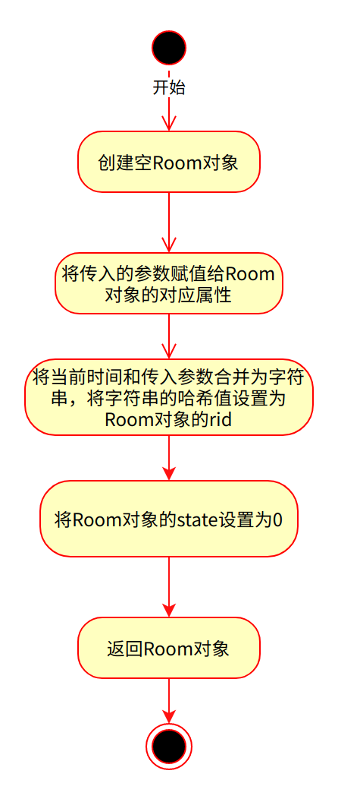

**4.2.2.2 findRoomByName**

定义： [查找名字包含指定关键词的房间]List<Room>(roomList):= findRoomByName(name)

接收参数：关键词name

返回值：元素为Room类的列表

功能描述：获取名称中包含特定关键字的房间列表

实现流程：

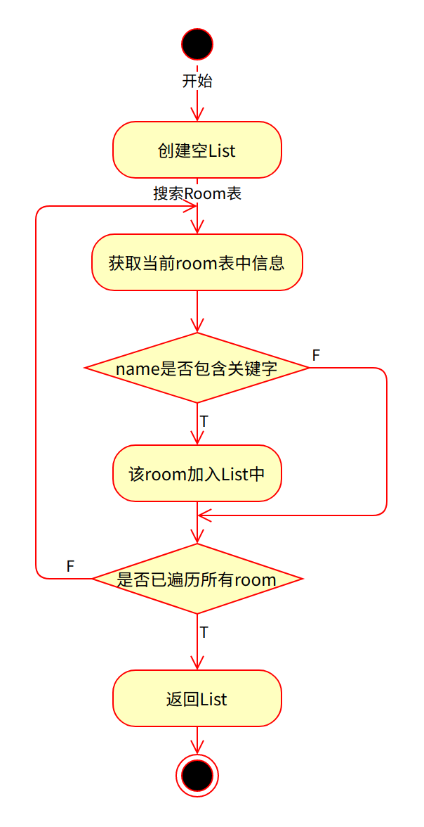

**4.2.2.3 getAllMember**

定义： [当需要获取某房间的所有成员时]List<User>(userList):= getAllMember(rid)

接收参数：某Room的rid

返回值：元素为User的列表

功能描述：获取某房间的所有成员

实现流程：

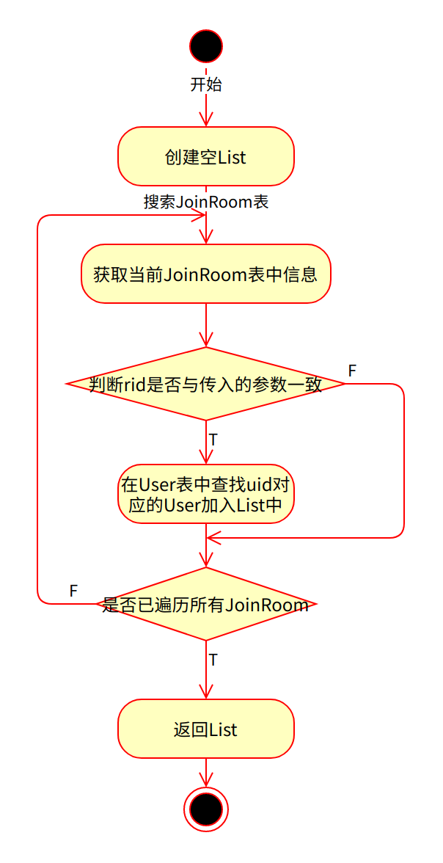

**4.2.2.4 getAllRoom**

定义： [当需要获取某用户加入的所有约球房间信息时]List<Room>(roomList):= getAllRoom(uid)

接收参数：某用户的uid

返回值：元素类型为Room的List

功能描述：获取某用户加入的所有约球房间

实现流程：

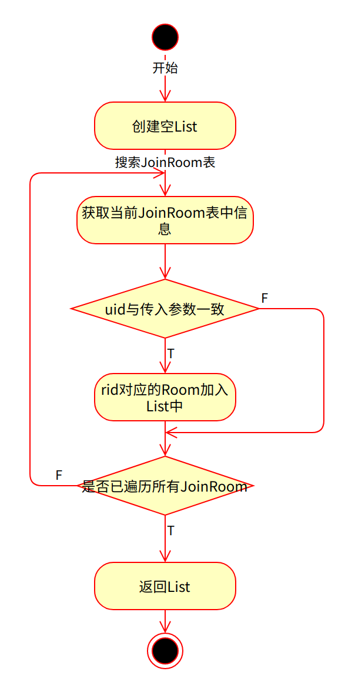

**4.2.2.5 getRoomHost**

定义： [当需要获取某房间的房主时]User(host):= getRoomHost(rid)

接收参数：某Room的rid

返回值：房主的User信息

功能描述：获取某房间的房主

实现流程：

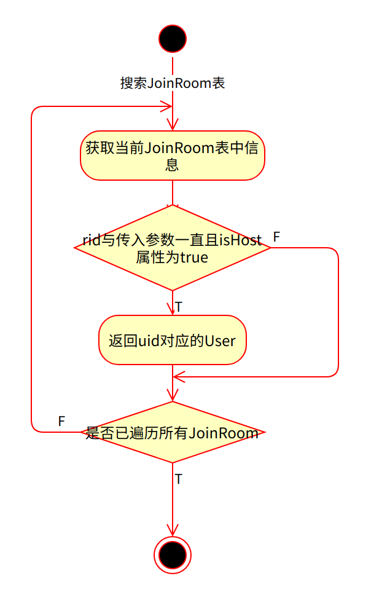

**4.2.2.6 updateRoomData**

定义： [当用户修改了房间信息时]int(code):= updateRoomData(Room)

接收参数：更新后的Room类信息

返回值：请求参数，200为成功，500为失败

功能描述：修改房间信息

实现流程：

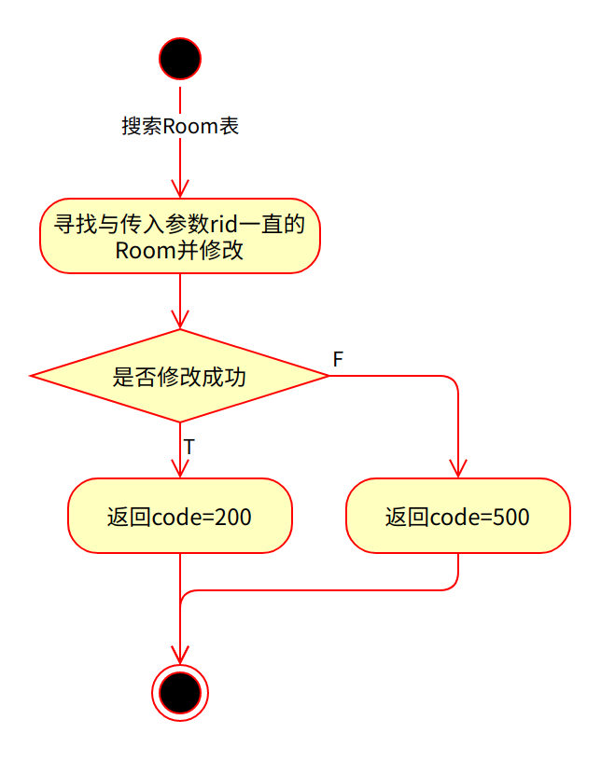

**4.2.2.7 filterRoom**

定义： [当需要查看指定属性的Room列表时]List<Room>(roomList):= filterRoom(capacity，date，location，state，time1，time2)

接收参数：房间容量、房间时间、房间地址、房间状态、起始日期、结束日期

返回值：元素类型为Room的List

功能描述：获取符合条件的所有房间信息

实现流程：

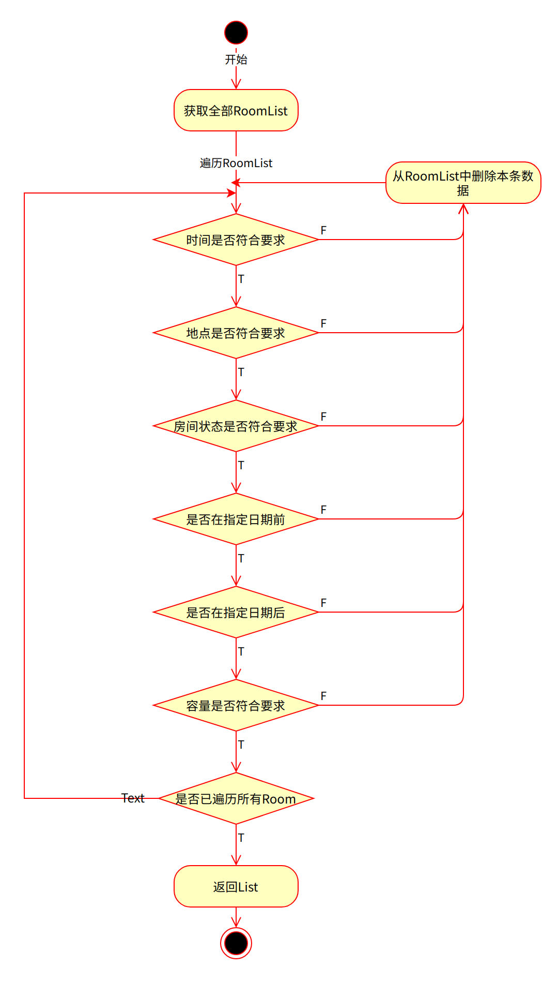

**4.2.2.8 disbandRoom**

定义： [当房主需要解散房间时]int(code):= disbandRoom(rid)

接收参数：某房间的rid

返回值：请求参数，200为成功，500为失败

功能描述：解散房间，仅限房主使用

实现流程：

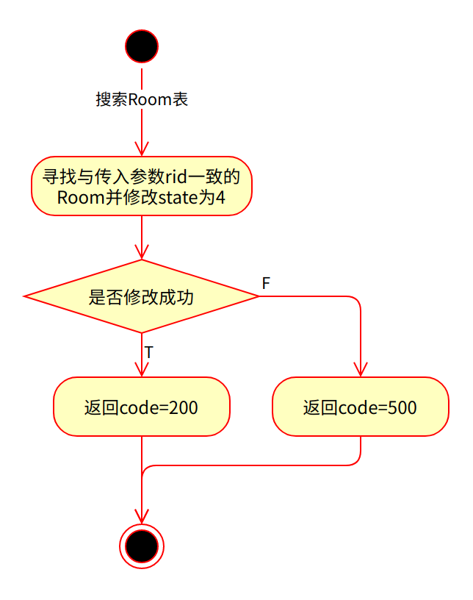

**4.2.2.9 exitRoom**

定义： [当用户需要退出房间时]int(code):= exitRoom(rid)

接收参数：某房间的rid

返回值：请求参数，200为成功，500为失败

功能描述：退出房间

实现流程：

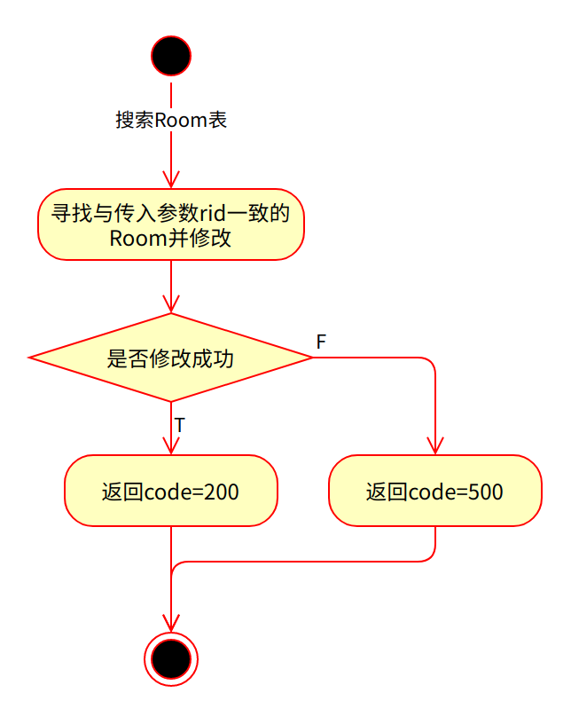

**4.2.2.10 joinRoom**

定义： [当用户需要加入房间时]int(code):= joinRoom(rid)

接收参数：某房间的rid

返回值：请求参数，200为成功，500为失败

功能描述：加入房间

实现流程：

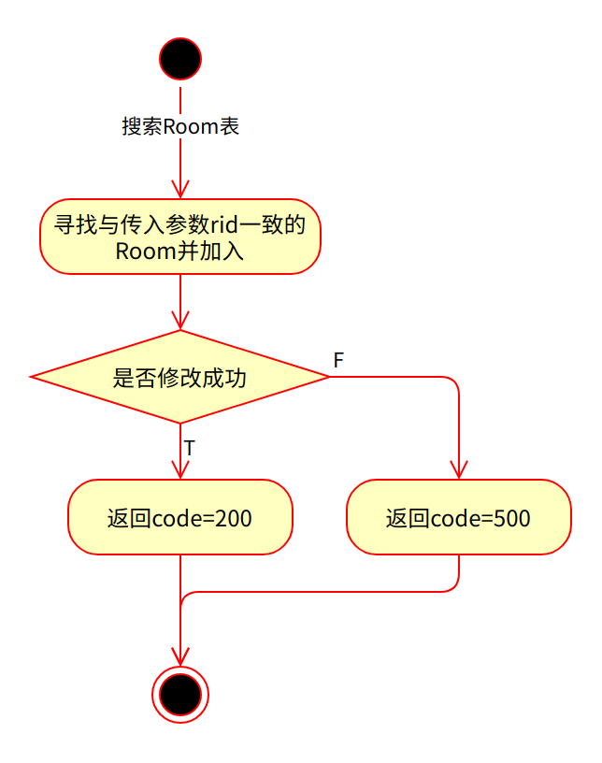

**4.2.5 类内、类外方法调用状态图**

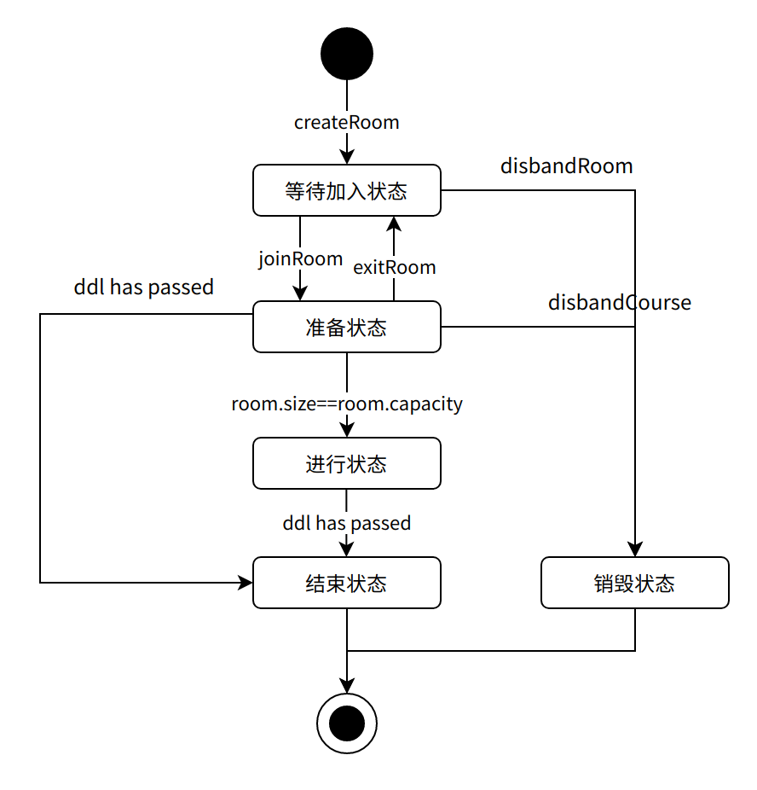

**4.2.6 限制条件及出错处理**

**4.2.6.1 出错信息**

* 当加入的房间人数已满时，会返回“人数已满”的提示
* 当试图加入已加入的房间时，会提示“不可重复加入”
* 创建房间时若选了不合规定的时间（半小时内或半年后）会提示不合法

**4.2.6.2 补救措施**

* 创建房间时会有填写提示
* 引导用户选择合法的房间加入

**4.3 课程子系统：Course类**

下面类图展示的是与Couse及相关的控制类与边界类，即课程子系统相关类图。

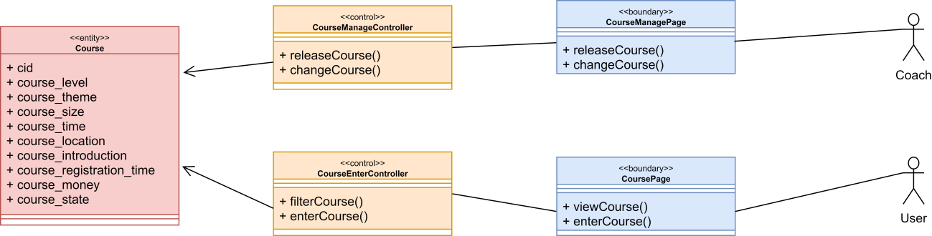

**4.3.1 功能**

* 课程信息管理（增加、删除、修改、查询）
* 报名课程
* 退出课程
* 查看教练信息

**4.3.2 输入输出项**

**4.3.2.1 getMyCourse**

* 输入项

|  |  |  |  |
| --- | --- | --- | --- |
| **参数名称** | **是否必须** | **数据类型** | **数据类型说明** |
| uid | true | String | 用户id |

* 输出项

|  |  |  |
| --- | --- | --- |
| **参数名称** | **数据类型** | **说明** |
| CourseList | List<Course类> | 用户报名的课程列表 |

**4.3.2.2 getAllCourse**

* 输入项：无
* 输出项

|  |  |  |
| --- | --- | --- |
| **参数名称** | **数据类型** | **说明** |
| CourseList | List<Course类> | 所有的课程列表 |

**4.3.2.3 joinCourse**

* 输入项

|  |  |  |  |
| --- | --- | --- | --- |
| **参数名称** | **是否必须** | **数据类型** | **数据类型说明** |
| cid | true | int | 课程id |
| uid | true | String | 用户id |

* 输出项

|  |  |  |
| --- | --- | --- |
| **参数名称** | **数据类型** | **说明** |
| message | int | 1为报名成功，0为报名失败 |

**4.3.2.4 exitCourse**

* 输入项

|  |  |  |  |
| --- | --- | --- | --- |
| **参数名称** | **是否必须** | **数据类型** | **数据类型说明** |
| cid | true | int | 课程id |
| uid | true | String | 用户id |

* 输出项

|  |  |  |
| --- | --- | --- |
| **参数名称** | **数据类型** | **说明** |
| message | int | 1为取消成功，0为取消失败 |

**4.3.2.5 releaseCourse**

* 输入项

|  |  |  |  |
| --- | --- | --- | --- |
| **参数名称** | **是否必须** | **数据类型** | **数据类型说明** |
| teacherUid | true | string | 教练uid |
| level | true | int | 课程内容难度等级 |
| theme | true | string | 授课主题 |
| introduction | false | string | 课程内容介绍 |
| size | true | int | 课程容量 |
| cost | false | int | 课程报名花销 |
| location | true | string | 上课地点 |
| timeInfo | true | string | 上课时间 |
| ddl | true | timestamp | 课程报名的截止时间 |

* 输出项

|  |  |  |
| --- | --- | --- |
| **参数名称** | **数据类型** | **说明** |
| newCourse | Course类 | 成功创建的课程 |

**4.3.2.6 disbandCourse**

* 输入项

|  |  |  |  |
| --- | --- | --- | --- |
| **参数名称** | **是否必须** | **数据类型** | **数据类型说明** |
| cid | true | int | 课程id |
| uid | true | string | 教练id |

* 输出项

|  |  |  |
| --- | --- | --- |
| **参数名称** | **数据类型** | **说明** |
| message | int | 1为解散成功，0为解散失败 |

**4.3.2.7 updateCourse**

* 输入项

|  |  |  |  |
| --- | --- | --- | --- |
| **参数名称** | **是否必须** | **数据类型** | **数据类型说明** |
| uid | true | string | 教练id |
| cid | true | int | 课程id |
| level | false | int | 课程内容难度等级 |
| theme | false | string | 授课主题 |
| introduction | false | string | 课程内容介绍 |
| size | false | int | 课程容量 |
| cost | false | int | 课程报名花销 |
| location | false | string | 上课地点 |
| timeInfo | false | string | 上课时间 |
| ddl | false | timestamp | 课程报名的截止时间 |

* 输出项

|  |  |  |
| --- | --- | --- |
| **参数名称** | **数据类型** | **说明** |
| message | int | 1为修改成功，0为修改失败 |

**4.3.2.8 getCoachData**

* 输入项

|  |  |  |  |
| --- | --- | --- | --- |
| **参数名称** | **是否必须** | **数据类型** | **数据类型说明** |
| uid | true | string | 教练id |

* 输出项

|  |  |  |
| --- | --- | --- |
| **参数名称** | **数据类型** | **说明** |
| name | string | 教练姓名 |
| gender | int | 教练性别（1代表男，2代表女，3代表未知） |
| introduction | string | 教练的个人简介 |
| email | string | 教练邮箱 |
| phone_number | false | 教练的手机号 |

**4.3.3 属性详细描述**

1. cid

* 定义：cid:int = 0
* 说明：课程编号。int类型，初始值为0。
* 课程创建时，结合当前时间和创建人uid生成字符串，将该属性赋值为这个字符串的哈希值。

1. level

* 定义：level:int = 0 {0,1,2}
* 说明：课程等级。int类型，初始值为0，取值范围为{0,1,2}
* 0代表初级，1代表中级，2代表高级

1. theme

* 定义：theme:string = null
* 说明：课程主题。string类型，初始值为null。不超过20个字符。
* 记录授课内容的主题。

1. introduction

* 定义：introduction:string = null
* 说明：课程简介。string类型，初始值为null。不超过200个字符。
* 对课程内容的简单介绍。

1. size

* 定义：size:int = 0
* 说明：课程容量。int类型，初始值为0。最大值为200。
* 报名课程的人数容量。

1. cost

* 定义：cost:int = 0
* 说明：课程花费。int类型，初始值为0。
* 报名课程时所要花费的积分数量。

1. location

* 定义：location:int = 0{0,1,2}
* 说明：授课地点。int类型，初始值为0。
* 0代表四平校区，1代表嘉定校区，2代表校外或其他地点。

1. timeInfo

* 定义：timeInfo:string = null
* 说明：授课时间。string类型，初始值为null。
* string格式应为“XX周-XX周 周X XX:XX-XX:XX”，例“3周-7周 周二 15:30-17:00”

1. ddl

* 定义：ddl:timestamp = 0000-00-00 00-00-00
* 说明：报名课程的截止时间。timestamp类型，初始值为0000-00-00 00-00-00。
* timestamp格式为“YYYY-MM-DD:HH-MM-SS”，仅允许修改“YYYY-MM-DD”属性，“HH-MM-SS”默认为24:00:00

1. state

* 定义：state:int = 0{0,1,2}
* 说明：课程状态。int类型，初始值为0。
* 0代表已发布，1代表结束报名，2代表已完成。

1. teacherUid

* 定义：teacherUid:string = null
* 说明：教练编号。string类型，初始值为null。
* 与User类中的uid保持一致。

1. joinUid

* 定义：joinUid:List<User> = null
* 说明：报名课程的用户编号。User类的列表类型，初始值为null。
* 与User类中的uid保持一致。修改前要先监测enterNum的值是否不大于size的值，修改后自动更新enterNum的值。

1. enterNum

* 定义：enterNum:int = 0
* 说明：报名人数。int类型，初始值为0。最大值不超过课程容量size的值。
* 通过统计joinUid中的用户数量自动填充。

**4.3.4 方法详细描述及实现流程**

**4.3.4.1 getMyCourse**

定义： [当需要获取某用户报名的所有课程信息时]List<Course>(list):= getMyCourse(uid)

接收参数：某用户的uid

返回类型：元素类型为Course的List

功能描述：获取某用户报名的所有的课程信息

实现流程：

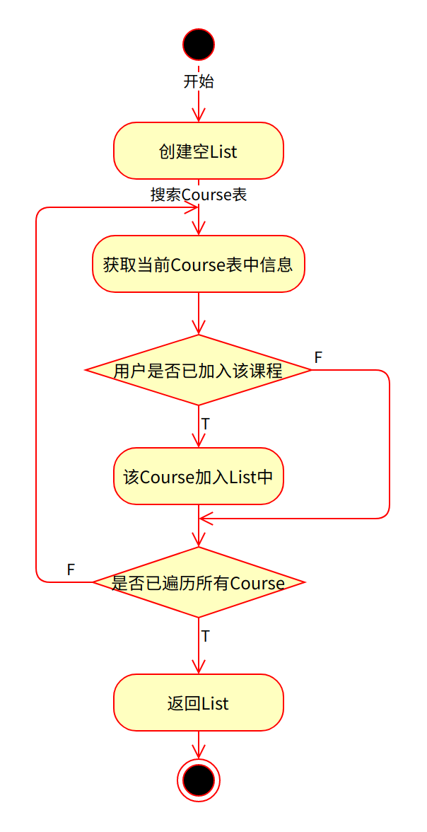

**4.3.4.2 getAllCourse**

定义： [当需要获取所有课程信息时]List<Course>(list):= getAllCourse()

接收参数：无

返回类型：元素类型为Course的List

功能描述：获取所有的课程信息

实现流程：

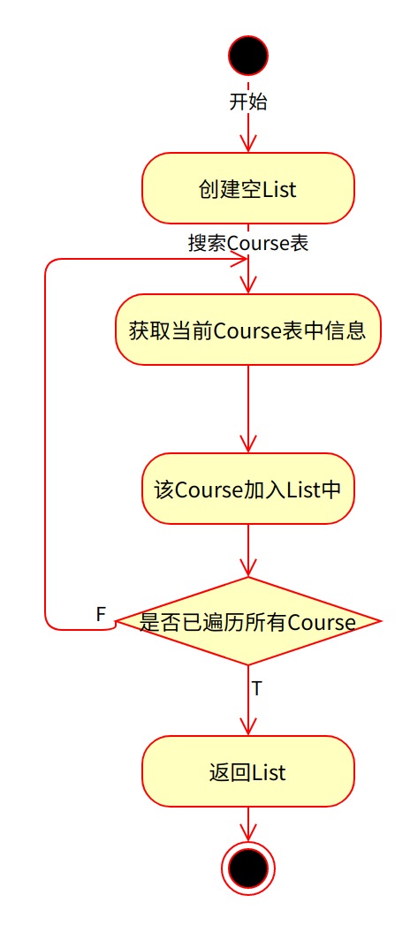

**4.3.4.3 joinCourse**

定义： [当某用户报名某课程时]int(message):= joinCourse(uid,cid)

接收参数：某用户的uid，报名课程的cid

返回类型：返回信息，1为报名成功，0为报名失败

功能描述：报名课程

实现流程：

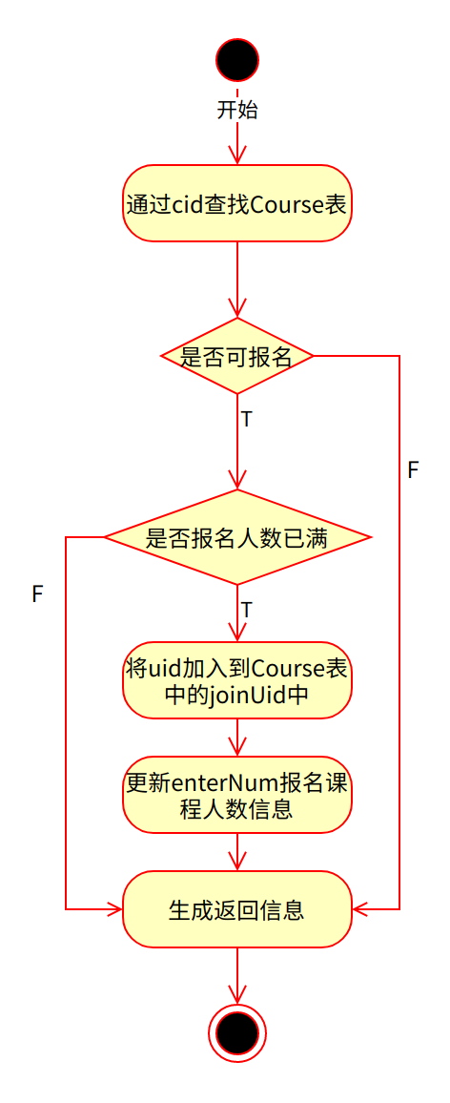

**4.3.4.4 exitCourse**

定义： [当某用户退出某课程时]int(message):= exitCourse(uid,cid)

接收参数：某用户的uid，报名课程的cid

返回类型：返回信息，1为退出成功，0为退出失败

功能描述：退出课程

实现流程：

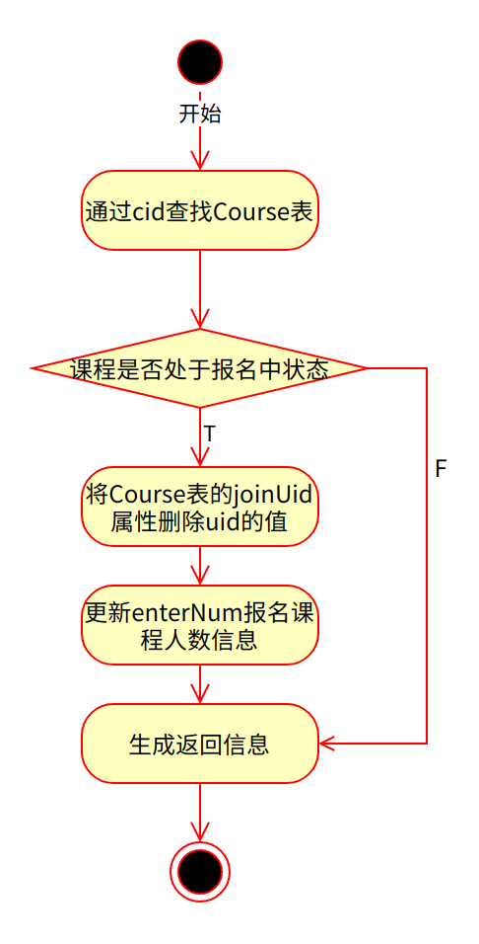

**4.3.4.5 releaseCourse**

定义： [当某教练发布课程时]int(message):= releaseCourse(Course,uid)

接收参数：教练的uid，要发布的课程Course

返回类型：返回信息，1为发布成功，0为发布失败

功能描述：教练发布课程

实现流程：

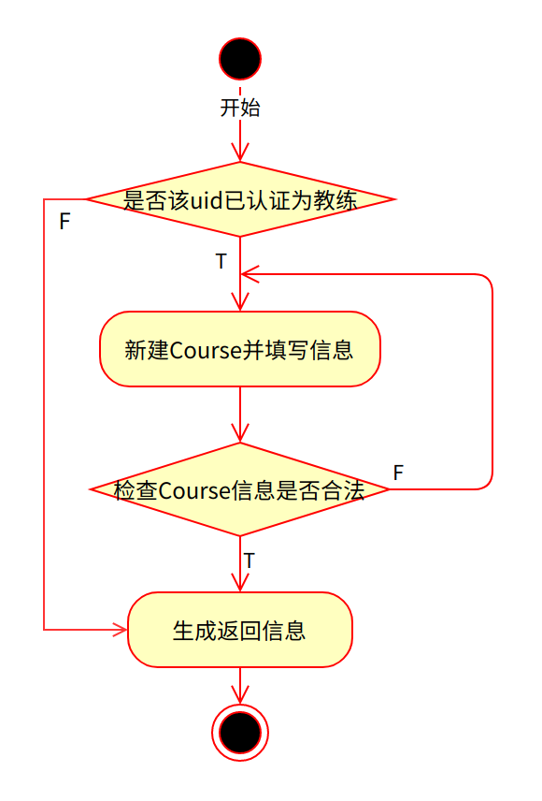

**4.3.4.6 disbandCourse**

定义： [当某教练解散某课程时]int(message):= disbandCourse(uid,cid)

接收参数：某教练的uid，要解散的课程的cid

返回类型：返回信息，1为解散成功，0为解散失败

功能描述：教练解散自己发布的课程

实现流程：

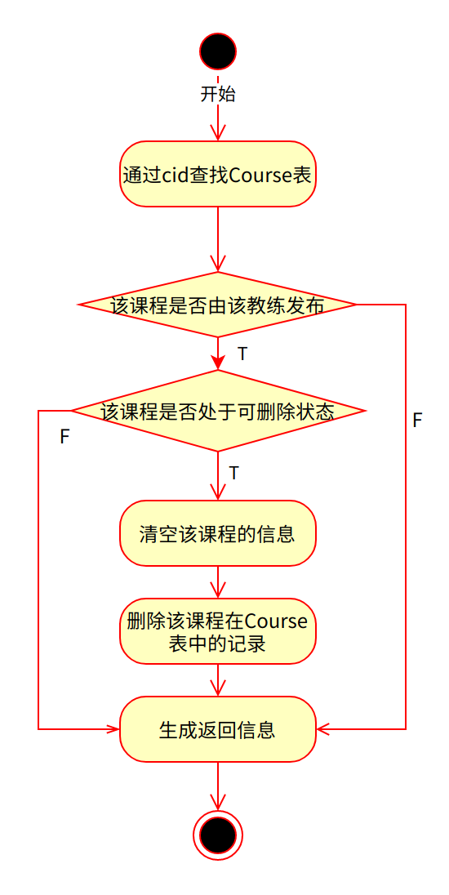

**4.3.4.7 updateCourse**

定义： [当某教练修改课程时]int(message):= updateCourse(Course,uid)

接收参数：教练的uid，要修改的课程Course

返回类型：返回信息，1为修改成功，0为修改失败

功能描述：教练修改自己发布的课程

实现流程：

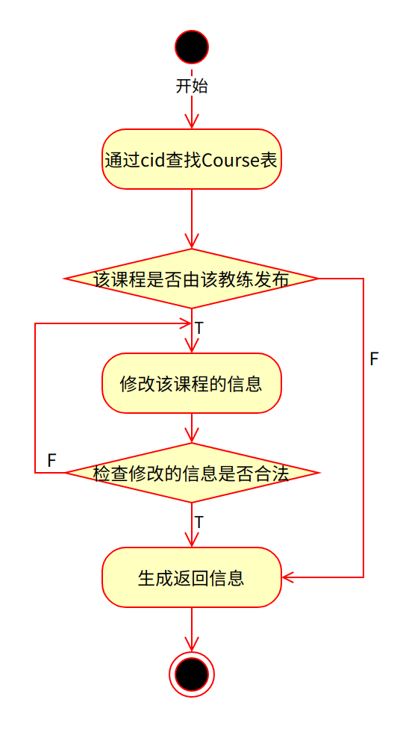

**4.3.4.8 getCoachData**

定义： [当需要获取某课程的教练信息时]User(coachInfo):= getCoachData(cid)

接收参数：要查看教练信息的课程cid

返回类型：返回教练信息，包括姓名、性别、简介、邮箱、电话

功能描述：用户查看某课程的教练信息

实现流程：

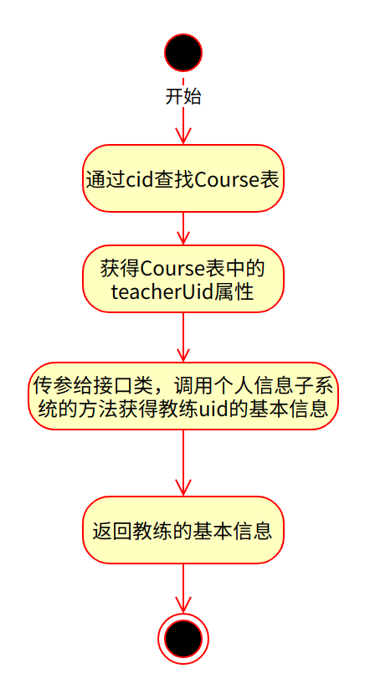

**4.3.5 类内、类外方法调用状态图**

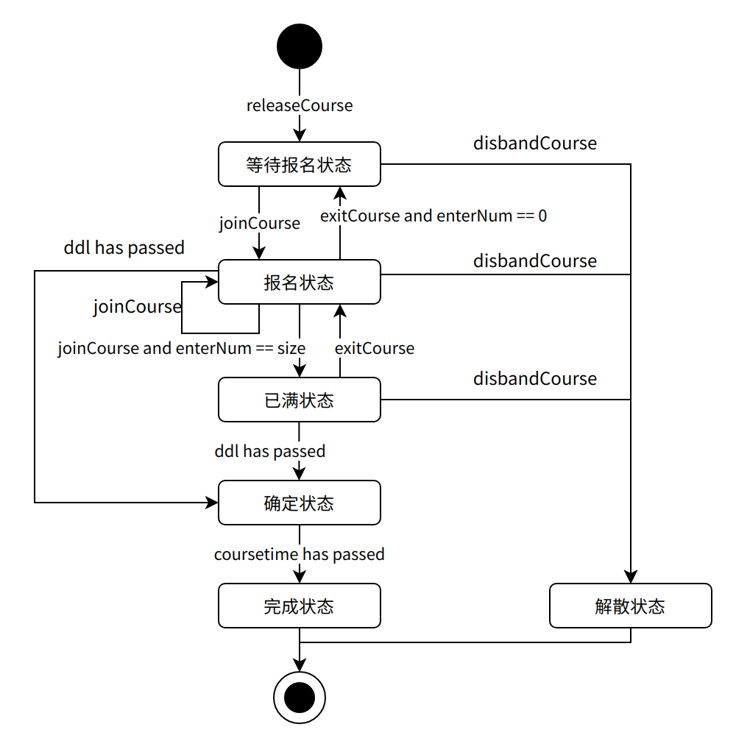

**4.3.6 限制条件及出错处理**

**4.3.6.1 出错信息**

* 当加入的课程人数已满时，会返回“人数已满”的提示
* 当试图加入已加入的课程时，会提示“不可重复加入”
* 当加入课程的花费大于用户已有积分时，会提示“积分不够无法加入”
* 创建课程时若选了不合规定的时间（半小时内）会提示不合法
* 删除课程时若选择已确定或已完成的课程会提示不合法

**4.3.6.2 补救措施**

* 创建课程时会有填写提示
* 引导用户选择可加入的课程加入

**4.4 赛事子系统：Match类**

下面类图展示的是与Match、Game、Comment及与它们相关的控制类与边界类，即赛事子系统相关类图。



**4.4.1 功能**

* 赛事信息管理（增加、删除、修改、查询）
* 报名赛事
* 退出赛事
* 查看报名比赛的人员

**4.4.2 输入输出项**

**4.4.2.1 getMyMatch**

* 输入项

|  |  |  |  |
| --- | --- | --- | --- |
| **参数名称** | **是否必须** | **数据类型** | **数据类型说明** |
| uid | true | String | 用户id |

* 输出项

|  |  |  |
| --- | --- | --- |
| **参数名称** | **数据类型** | **说明** |
| MatchList | List<Match类> | 用户报名的赛事列表 |

**4.4.2.2 getAllMatch**

* 输入项：无
* 输出项

|  |  |  |
| --- | --- | --- |
| **参数名称** | **数据类型** | **说明** |
| MatchList | List<Match类> | 所有的赛事列表 |

**4.4.2.3 joinMatch**

* 输入项

|  |  |  |  |
| --- | --- | --- | --- |
| **参数名称** | **是否必须** | **数据类型** | **数据类型说明** |
| mid | true | int | 赛事id |
| uid | true | String | 用户id |

* 输出项

|  |  |  |
| --- | --- | --- |
| **参数名称** | **数据类型** | **说明** |
| content | bool | 是否报名成功 |

**4.4.2.4 exitMatch**

* 输入项

|  |  |  |  |
| --- | --- | --- | --- |
| **参数名称** | **是否必须** | **数据类型** | **数据类型说明** |
| mid | true | int | 赛事id |
| uid | true | String | 用户id |

* 输出项

|  |  |  |
| --- | --- | --- |
| **参数名称** | **数据类型** | **说明** |
| content | bool | 是否退出成功 |

**4.4.2.5 releaseMatch**

* 输入项

|  |  |  |  |
| --- | --- | --- | --- |
| **参数名称** | **是否必须** | **数据类型** | **数据类型说明** |
| name | true | string | 赛事名称 |
| time | true | timestamp | 赛事时间 |
| ddl | true | timestamp | 报名截止时间 |
| place | true | string | 赛事地点 |
| content | true | string | 赛事简介 |
| number | true | int | 赛事容量 |
| award | true | string | 赛事奖项 |
| type | true | int | 赛事类型 |
| rule | true | string | 比赛规则说明 |

* 输出项

|  |  |  |
| --- | --- | --- |
| **参数名称** | **数据类型** | **说明** |
| newMatch | Match类 | 成功创建的赛事 |

**4.4.2.6 disbandMatch**

* 输入项

|  |  |  |  |
| --- | --- | --- | --- |
| **参数名称** | **是否必须** | **数据类型** | **数据类型说明** |
| mid | true | int | 赛事id |

* 输出项

|  |  |  |
| --- | --- | --- |
| **参数名称** | **数据类型** | **说明** |
| content | bool | 是否解散成功 |

**4.4.2.7 updateMatch**

* 输入项

|  |  |  |  |
| --- | --- | --- | --- |
| **参数名称** | **是否必须** | **数据类型** | **数据类型说明** |
| name | false | string | 赛事名称 |
| time | false | timestamp | 赛事时间 |
| ddl | false | timestamp | 报名截止时间 |
| place | false | string | 赛事地点 |
| content | false | string | 赛事简介 |
| number | false | int | 赛事容量 |
| award | false | string | 赛事奖项 |
| type | false | int | 赛事类型 |
| rule | false | string | 比赛规则说明 |

* 输出项

|  |  |  |
| --- | --- | --- |
| **参数名称** | **数据类型** | **说明** |
| content | bool | 是否修改成功 |

**4.4.2.8 getUidListInMatch**

* 输入项

|  |  |  |  |
| --- | --- | --- | --- |
| **参数名称** | **是否必须** | **数据类型** | **数据类型说明** |
| mid | true | int | 赛事id |

* 输出项

|  |  |  |
| --- | --- | --- |
| **参数名称** | **数据类型** | **说明** |
| UserList | List<User类> | 报名赛事的用户列表 |

**4.4.3 属性详细描述**

1. name

* 定义：name:string = null
* 说明：赛事名称。string类型，初始值为null。不超过20个字符。

1. time

* 定义：time:timestamp = 0000-00-00 00-00-00
* 说明：赛事时间。timestamp类型，初始值为0000-00-00 00-00-00。

1. ddl

* 定义：ddl:timestamp = 0000-00-00 00-00-00
* 说明：报名赛事的截止时间。timestamp类型，初始值为0000-00-00 00-00-00。

1. place

* 定义：place:string = null
* 说明：赛事地点。string类型，初始值为null。

1. content

* 定义：content:string = null
* 说明：赛事简介。string类型，初始值为null。不超过400个字符。

1. number

* 定义：number:int = 0
* 说明：赛事容量。int类型，初始值为0。

1. award

* 定义：award:string = null
* 说明：赛事奖项。string类型，初始值为null。不超过200个字符。

1. type

* 定义：type:int = 1{1,2}
* 说明：赛事类型。int类型，初始值为1。1代表单打比赛，2代表双打比赛。

1. rule

* 定义：rule:string = null
* 说明：赛事规则。string类型，初始值为null。

1. state

* 定义：state:int = 1{1,2,3}
* 说明：赛事状态。int类型，初始值为1。1代表可以报名，2代表报名截止，3代表已完成。

1. joinUid

* 定义：joinUid:List<User> = null
* 说明：报名赛事的用户编号。User类的列表类型，初始值为null。与User类中的uid保持一致。修改前要先监测enterNum的值是否不大于number的值，修改后自动更新enterNum的值。

1. enterNum

* 定义：enterNum:int = 0
* 说明：报名人数。int类型，初始值为0。最大值不超过赛事容量number的值。通过统计joinUid中的用户数量自动填充。

**4.4.4 方法详细描述及实现流程**

**4.4.4.1 getMyMatch**

定义： [当需要获取某用户报名的所有赛事信息时]List<Match>(MatchList):= getMyMatch(uid)

接收参数：某用户的uid

返回类型：元素类型为Match的List

功能描述：获取某用户报名的所有的赛事信息

实现流程：

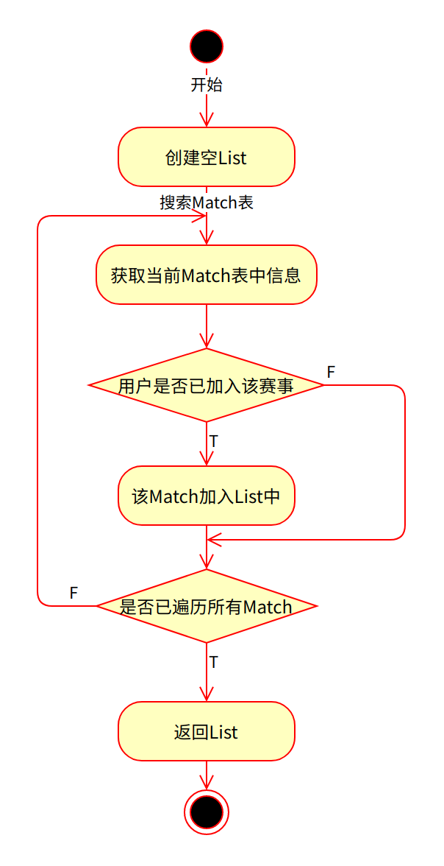

**4.4.4.2 getAllMatch**

定义： [当需要获取所有赛事信息时]List<Match>(MatchList):= getAllMatch()

接收参数：无

返回类型：元素类型为Match的List

功能描述：获取所有的赛事信息

实现流程：

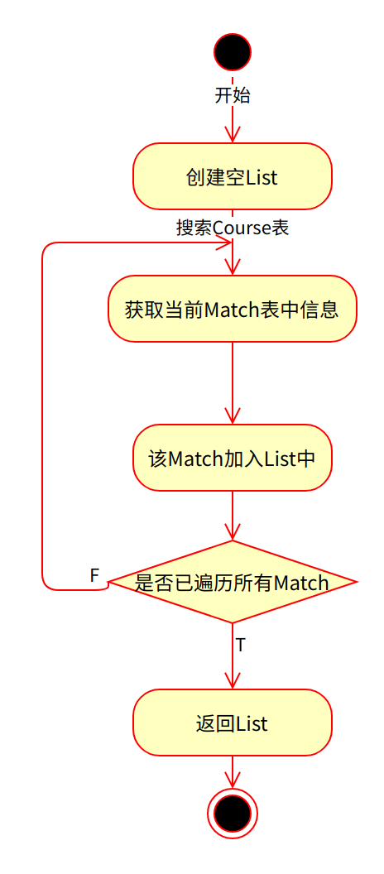

**4.4.4.3 joinMatch**

定义： [当某用户报名某赛事时]bool(content):= joinMatch(uid,mid)

接收参数：某用户的uid，报名赛事的mid

返回类型：返回是否报名成功的信息，true为报名成功，false为报名失败

功能描述：报名赛事

实现流程：

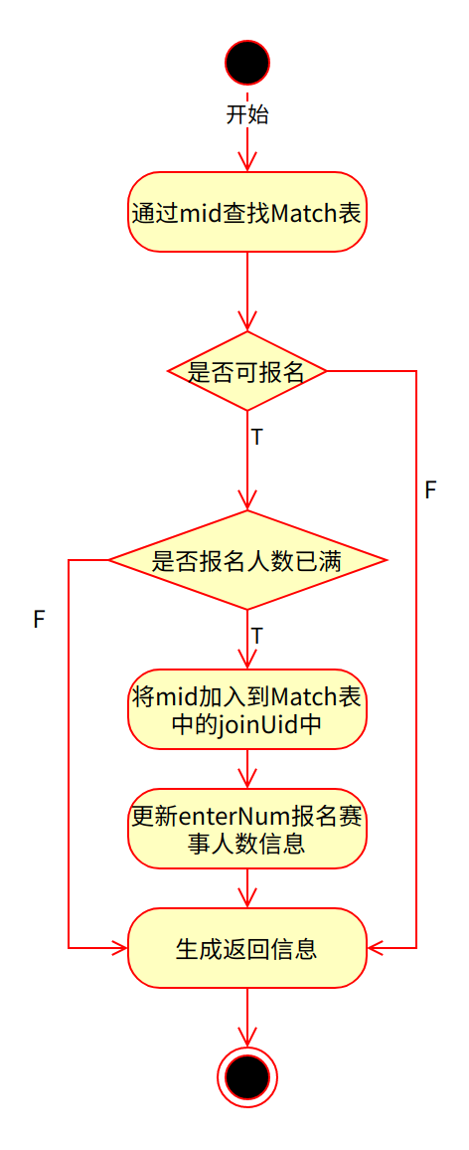

**4.4.4.4 exitMatch**

定义： [当某用户退出某课程时]bool(content):= exitMatch(uid,mid)

接收参数：某用户的uid，报名赛事的mid

返回类型：返回是否退出成功的信息，true为退出成功，false为退出失败

功能描述：退出赛事

实现流程：

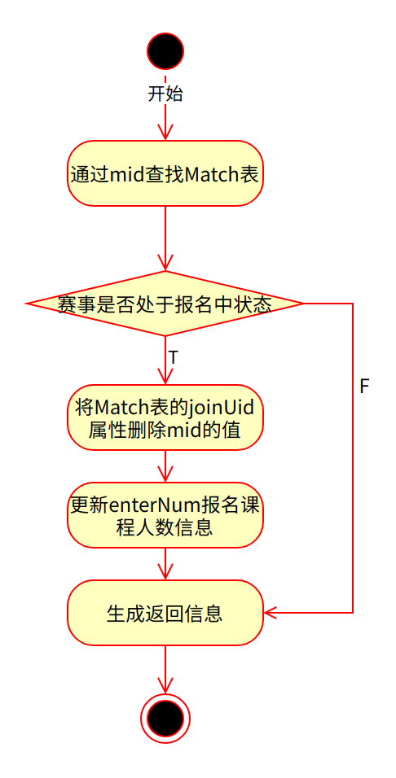

**4.4.4.5 releaseMatch**

定义： [当管理员发布赛事时]bool(content):= releaseMatch(Match)

接收参数：1.赛事名称string name 2.赛事时间 timestamp time 3.报名截止时间timestamp ddl 4.赛事地点 string place 5.赛事简介string content 6.赛事容量int number 7.赛事奖项 string awart 8.赛事类型 int type 9.比赛规则说明string rule

返回类型：返回是否发布成功的信息，true为发布成功，false为发布失败

功能描述：管理员发布赛事

实现流程：

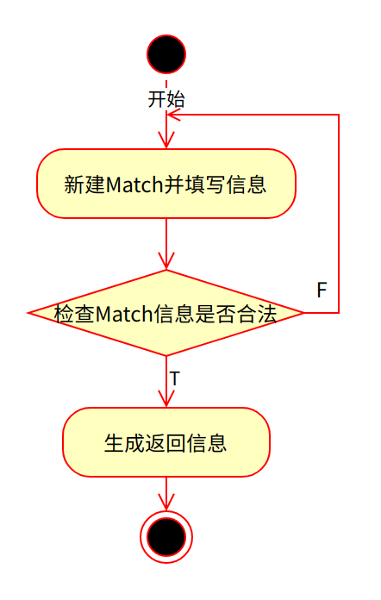

**4.4.4.6 disbandMatch**

定义： [当管理员解散某赛事时]bool(content):= disbandMatch(mid)

接收参数：要解散的赛事的mid

返回类型：返回是否解散成功的信息，true为解散成功，false为解散失败

功能描述：管理员解散已发布的赛事

实现流程：

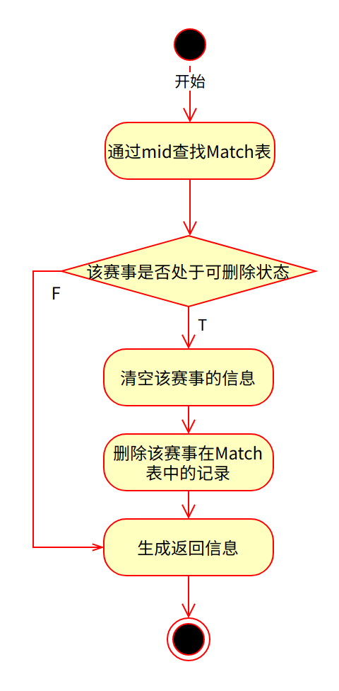

**4.4.4.7 updateMatch**

定义： [当管理员修改赛事时]bool(content):= updateMatch(Match)

接收参数：要修改的赛事Course

返回类型：返回是否修改成功的信息，true为修改成功，false为修改失败

功能描述：管理员修改已发布的赛事

实现流程：

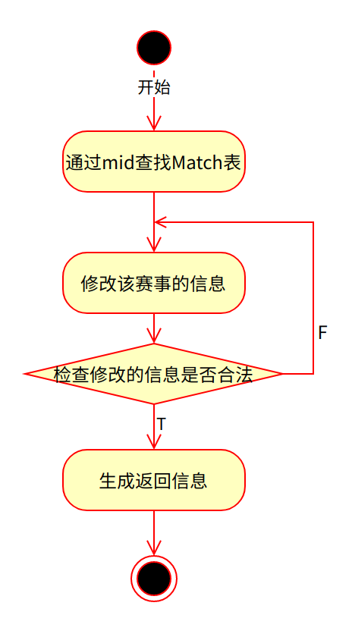

**4.4.4.8 getUidListInMatch**

定义： [当需要获取某赛事的所有报名用户信息时]List<User>(UserList):= getUidListInMatch(mid)

接收参数：要查看报名用户信息的赛事mid

返回类型：返回所有报名用户的信息，包

功能描述：查看某赛事的报名用户信息

实现流程：

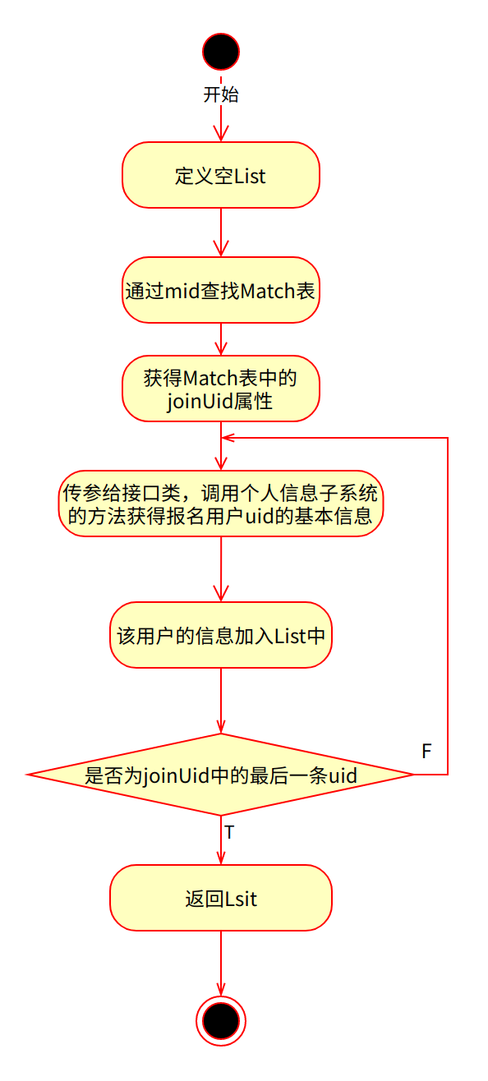

**4.4.5 类内、类外方法调用状态图**

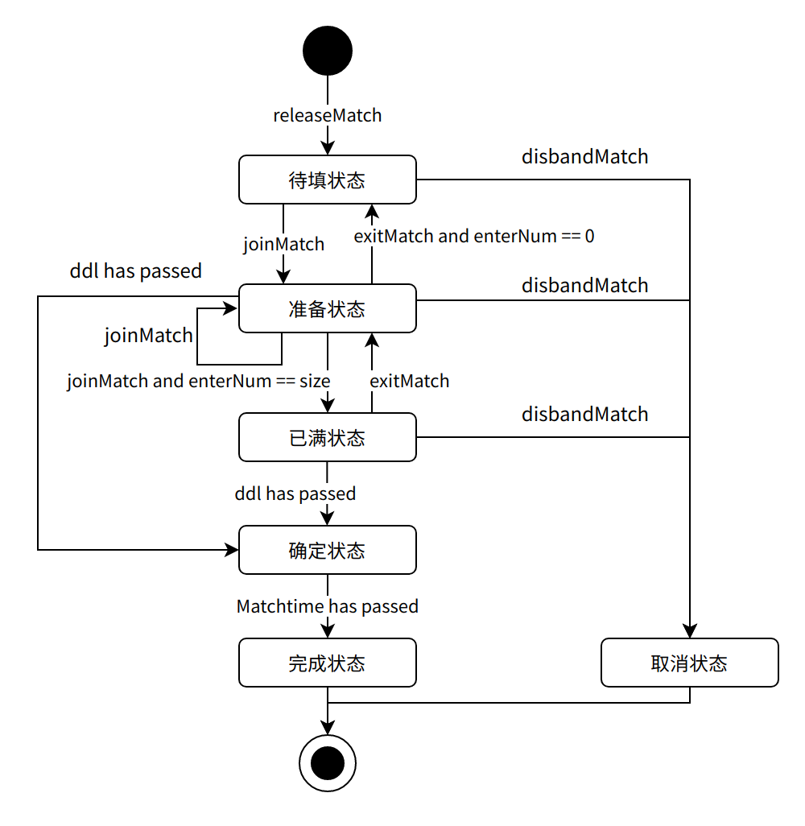

**4.4.6 限制条件及出错处理**

**4.4.6.1 出错信息**

* 当报名的赛事人数已满时，会返回“人数已满”的提示
* 当试图加入已报名的赛事时，会提示“不可重复报名”
* 创建赛事时若选了不合规定的时间（半小时内）会提示不合法
* 删除赛事时若选择已确定或已完成的赛事会提示不合法

**4.4.6.2 补救措施**

* 创建赛事时会有填写提示
* 引导用户选择可报名的赛事加入

**4.5 赛事子系统：Game类**

**4.5.1 功能**

* 对局信息管理（增加、删除、查询）
* 添加用户至对局
* 记录比分

**4.5.2 输入输出项**

**4.5.2.1 createGame**

* 输入项

|  |  |  |  |
| --- | --- | --- | --- |
| **参数名称** | **是否必须** | **数据类型** | **数据说明** |
| gid | true | int | 对局id |
| numPeople | true | int | 对局人数 |
| round | true | int | 对局轮数 |
| score | true | string | 对局比分信息 |
| state | true | int | 比分记录状态 |
| time | true | string | 对局时间 |
| type | true | int | 对局种类 |
| mid | true | int | 比赛id |

* 输出项

|  |  |  |
| --- | --- | --- |
| **参数名称** | **数据类型** | **说明** |
| message | int | 1为编排成功，0为编排失败 |

**4.5.2.2 deleteGame**

* 输入项

|  |  |  |  |
| --- | --- | --- | --- |
| **参数名称** | **是否必须** | **数据类型** | **数据说明** |
| gid | true | string | 对局id |

* 输出项

|  |  |  |
| --- | --- | --- |
| **参数名称** | **数据类型** | **说明** |
| message | int | 1为删除成功，0为删除失败 |

**4.5.2.3 viewGameByGid**

* 输入项

|  |  |  |  |
| --- | --- | --- | --- |
| **参数名称** | **是否必须** | **数据类型** | **数据说明** |
| gid | true | string | 对局id |

* 输出项

|  |  |  |
| --- | --- | --- |
| **参数名称** | **数据类型** | **说明** |
| game | Game类 | 查询到的对局信息 |

**4.5.2.4 addUserToGame**

* 输入项

|  |  |  |  |
| --- | --- | --- | --- |
| **参数名称** | **是否必须** | **数据类型** | **数据说明** |
| gid | true | string | 对局id |
| schoolId | true | string | 用户学号 |

* 输出项

|  |  |  |
| --- | --- | --- |
| **参数名称** | **数据类型** | **说明** |
| message | int | 1为添加成功，0为添加失败 |

**4.5.2.5 recordGame**

* 输入项

|  |  |  |  |
| --- | --- | --- | --- |
| **参数名称** | **是否必须** | **数据类型** | **数据说明** |
| gid | true | string | 对局id |
| credits | true | string | 对局比分信息 |

* 输出项

|  |  |  |
| --- | --- | --- |
| **参数名称** | **数据类型** | **说明** |
| message | int | 1为记录成功，0为记录失败 |

**4.5.3 属性详细描述**

1. gid

* 定义：gid:string = null
* 说明：比赛id。string类型，初始值为null。格式为x-y-z：x是赛事id，y是轮数，z是某一轮具体场次。

1. num_people

* 定义：num_people:int = 2 {2，4}
* 说明：比赛人数。int类型，初始值为2。单打为2，双打为4。

1. round

* 定义：round：int=1
* 说明：比赛轮次。int类型，初始值为1。有管理员设置。

1. score

* 定义：score：string=“0-0”
* 说明：比赛得分。String类型，初始值为“0-0”，“-”两侧表示双方的分数。

1. time

* 定义：time：timestamp=null
* 说明：比赛时间，timestamp类型，初始值为空，由管理员设置。

1. type

* 定义：type：int=0 {0，1}
* 说明：比赛类型。int类型，初始值为0。0代表单打，1表示双打。

1. state

* 定义：state：int=0{0，1}
* 说明：比赛状态。int类型，初始值为0。0表示未记录比分，1表示已记录比分。

**4.5.4 方法详细描述及实现流程**

**4.5.4.1 createGame**

定义： [当添加新的比赛时时] int(code):= createGame(gid，numPeople，round，score，state，time，type，mid)

接收参数：新的比赛的对局id、对局人数、对局轮数、对局比分信息、比分记录状态、对局时间、对局种类、比赛id

返回值：返回是否创建成功的信息，true为创建成功，false为创建失败

功能描述：管理员为某场比赛(match)添加对局(game)

实现流程：

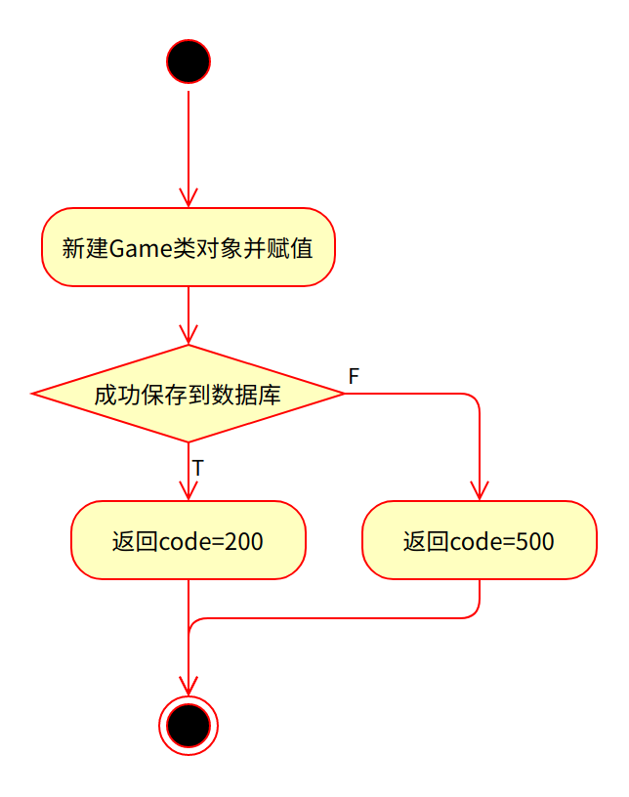

**4.5.4.2 deleteGame**

定义： [当删除比赛时]int(code):= deleteGame(gid)

接收参数：对局id

返回值：返回是否删除成功的信息，200为删除成功，500为删除失败

功能描述：管理员删除某场对局(game)

实现流程：

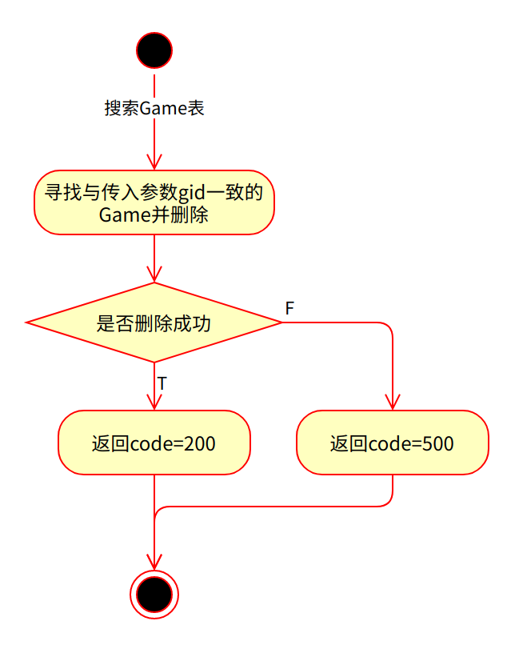

**4.5.4.3 viewGameByGid**

定义： [当查询比赛信息时]Game(game):= viewGameByGid(gid)

接收参数：比赛的对局id

返回值：查询到的对局信息

功能描述：查询某场对局(game)信息

实现流程：

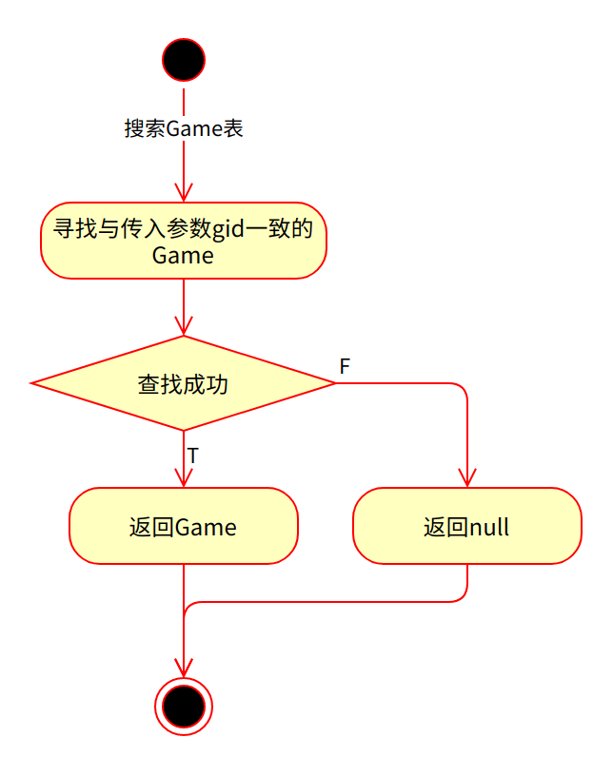

**4.5.4.4 addUserToGame**

定义： [当添加用户到比赛时]int(code):= addUserToGame(gid，uid)

接收参数：对局id、用户id

返回值：返回是否添加成功的信息，200为添加成功，500为添加失败

功能描述：管理员将用户添加到某场对局(game)

实现流程：

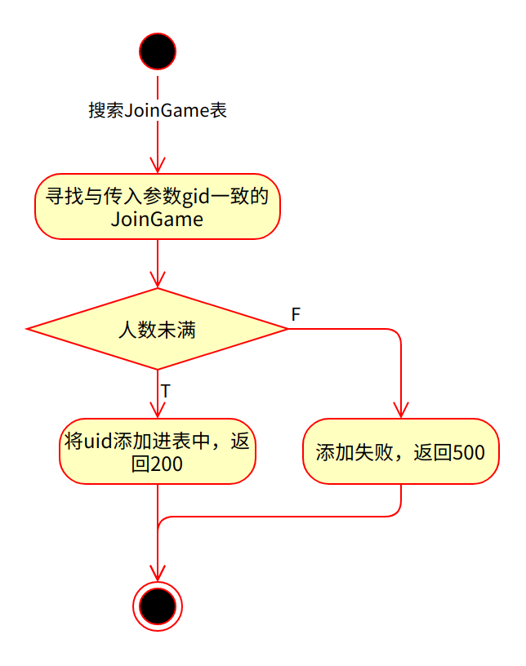

**4.5.4.5 recordGame**

定义： [当比赛完成，管理员添加记录时]int(code):= recordGame(gid，credits)

接收参数：对局id、对局记录

返回值：返回是否添加成功的信息，200为添加成功，500为添加失败

功能描述：管理员记录对局(game)的结果

实现流程：

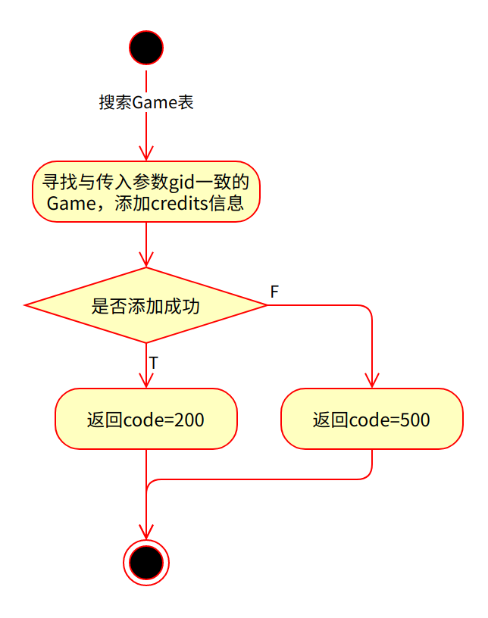

**4.5.5 类内、类外方法调用状态图**

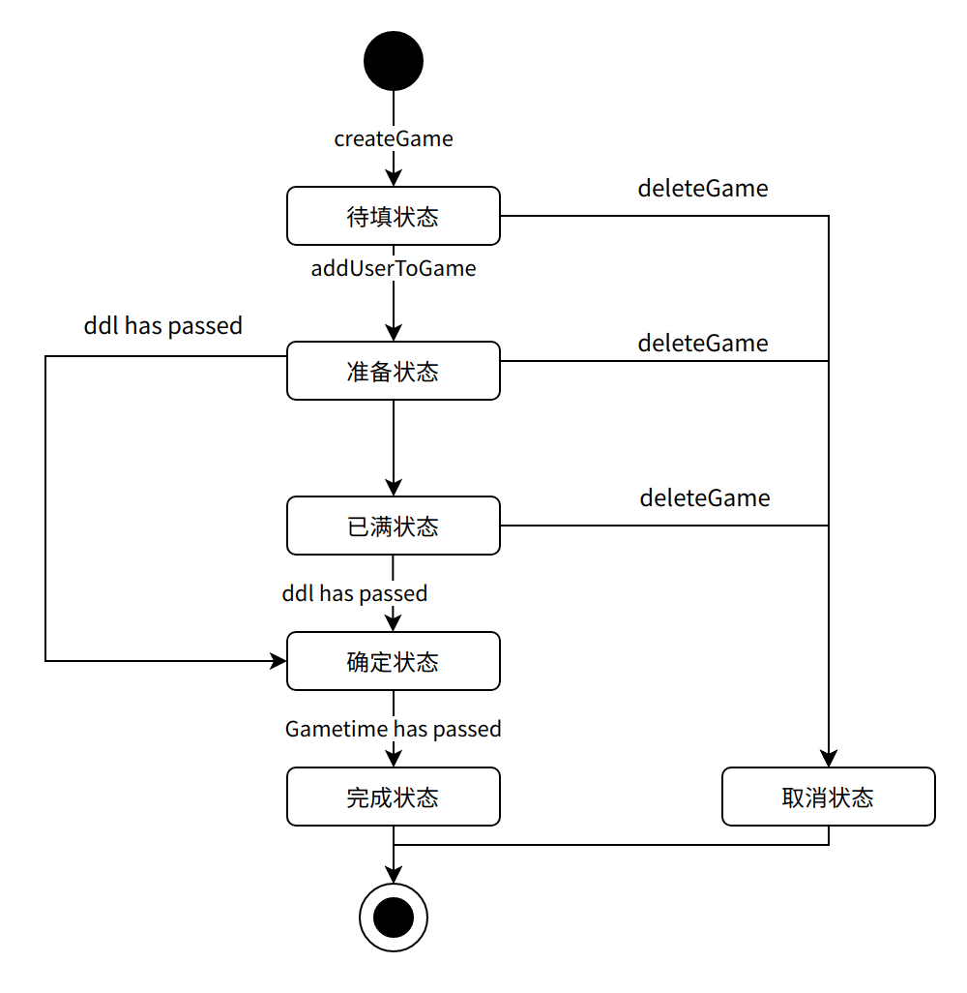

**4.5.6 限制条件及出错处理**

**4.5.6.1 出错信息**

* 当某一用户被安排在已有比赛的时间，会提示错误

**4.5.6.2 补救措施**

* 由管理员保证输入正确

**4.6 赛事子系统：Comment类**

**4.6.1 功能**

* 查看评论
* 发送评论
* 点赞评论
* 置顶评论

**4.6.2 输入输出项**

**4.6.2.1 getCommentInMatch**

* 输入项

|  |  |  |  |
| --- | --- | --- | --- |
| **参数名称** | **是否必须** | **数据类型** | **数据类型说明** |
| mid | true | String | 赛事的id |

* 输出项

|  |  |  |
| --- | --- | --- |
| **参数名称** | **数据类型** | **说明** |
| CommentList | List<Comment> | 某场赛事下的所有评论 |

**4.6.2.2 releaseComment**

* 输入项

|  |  |  |  |
| --- | --- | --- | --- |
| **参数名称** | **是否必须** | **数据类型** | **数据类型说明** |
| uid | true | String | 用户id |
| content | true | String | 评论的内容 |

* 输出项

|  |  |  |
| --- | --- | --- |
| **参数名称** | **数据类型** | **说明** |
| code | bool | 发送评论是否成功 |

**4.6.2.3 stickComment**

* 输入项

|  |  |  |  |
| --- | --- | --- | --- |
| **参数名称** | **是否必须** | **数据类型** | **数据类型说明** |
| comment_id | true | int | 评论的id |

* 输出项

|  |  |  |
| --- | --- | --- |
| **参数名称** | **数据类型** | **说明** |
| code | bool | 置顶评论是否成功 |

**4.6.2.4 unstickComment**

* 输入项

|  |  |  |  |
| --- | --- | --- | --- |
| **参数名称** | **是否必须** | **数据类型** | **数据类型说明** |
| comment_id | true | int | 评论的id |

* 输出项

|  |  |  |
| --- | --- | --- |
| **参数名称** | **数据类型** | **说明** |
| code | bool | 取消置顶评论是否成功 |

**4.6.2.5 thumbComment**

* 输入项

|  |  |  |  |
| --- | --- | --- | --- |
| **参数名称** | **是否必须** | **数据类型** | **数据类型说明** |
| uid | true | String | 用户id |

* 输出项

|  |  |  |
| --- | --- | --- |
| **参数名称** | **数据类型** | **说明** |
| star | int | 该条评论的点赞数 |

**4.6.2.6 unthumbComment**

* 输入项

|  |  |  |  |
| --- | --- | --- | --- |
| **参数名称** | **是否必须** | **数据类型** | **数据类型说明** |
| uid | true | String | 用户id |

* 输出项

|  |  |  |
| --- | --- | --- |
| **参数名称** | **数据类型** | **说明** |
| star | int | 该条评论的点赞数 |

**4.6.3 属性详细描述**

1. comment_id

* 定义：comment:int = 1
* 说明：评论编号id。int类型，初始值为1。数据库对于每一条新增的数据依次递增

1. content

* 定义：content:String=null
* 说明：评论具体留言。String类型，默认值为空，内容的字数不超过150个字，且内容符合社会主义核心价值观

1. is_sticked

* 定义：is_sticked:bool = false
* 说明：评论是否置顶。bool类型，默认值为false，管理员可以对其true/false进行转换

1. star

* 定义：star：int=0
* 说明：评论的点赞数。int类型，默认值为0，用户可以点赞评论使得该评论的点赞数发生变化

**4.6.4 方法详细描述及实现流程**

**4.6.4.1 releaseComment**

定义： [当添加新的评论时] bool(code):= releaseComment(uid,content)

接收参数：用户id，评论内容

返回值：返回是否创建成功的信息，true为添加评论成功，false为添加评论失败

功能描述：用户在某场赛事下新增一条评论

实现流程：

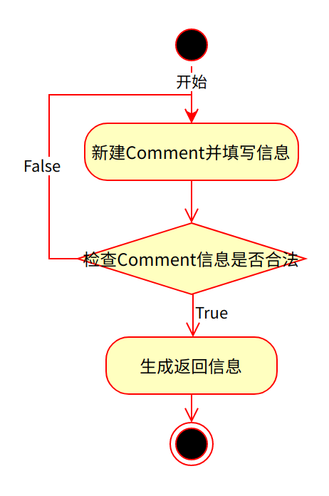

**4.6.4.2 stickComment**

定义： [当置顶评论时] bool(code):= stickComment(comment_id)

接收参数：评论id

返回值：返回是否创建成功的信息，true为置顶评论成功，false为置顶评论失败

功能描述：管理员置顶某条评论

实现流程：

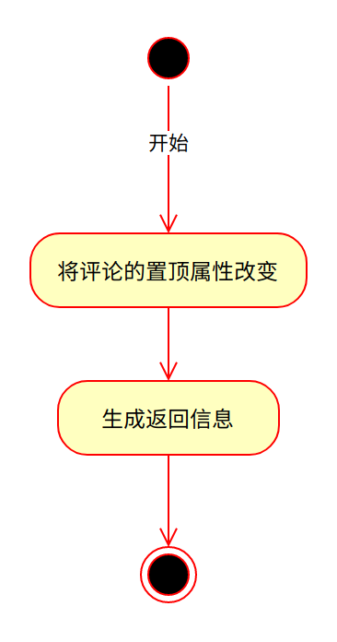

**4.6.4.3 thumbComment**

定义： [当点赞评论时] bool(code):= thumbComment(comment_id)

接收参数：评论id

返回值：返回现在的评论点赞数

功能描述：用户点赞某条评论

实现流程：

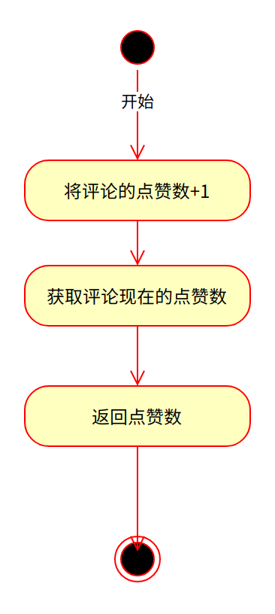

**4.6.5 类内、类外方法调用状态图**

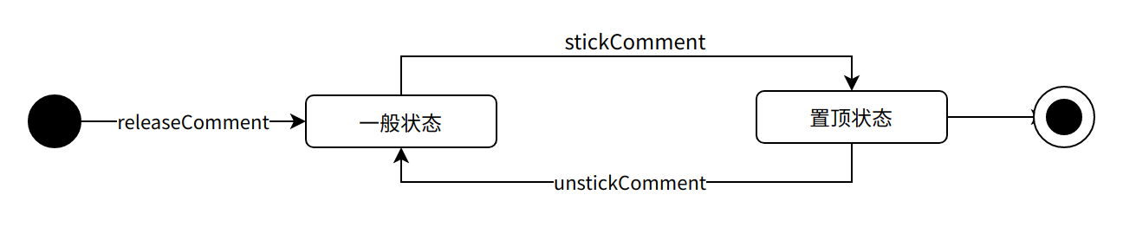

**4.6.6 限制条件及出错处理**

**4.6.6.1 出错信息**

评论信息不符合规范

**4.6.6.2 补救措施**

重写评论内容